
Universidad Internacional de La Rioja
Escuela Superior de Ingeniería y
Tecnología

Máster Universitario en Inteligencia artificial
Comparativa de modelos de aprendizaje automático supervisado para detección de fraude en tarjetas de crédito: resampling, interpretabilidad SHAP y validación externa sobre IEEE-CIS

Trabajo fin de estudio presentado por: | Dany Xavier Lucas Garcia
Tipo de trabajo: | Trabajo de fin de máster
Director/a: | David Jiménez Cabello
Fecha: | 21 de julio del 2026

Resumen
El fraude con tarjetas de crédito representa una de las amenazas económicas más persistentes del sistema financiero global. En 2023, las pérdidas mundiales alcanzaron los 33.830 millones de dólares (Nilson Report, 2025), y las proyecciones apuntan a superar los 49.000 millones para 2030, impulsadas por el crecimiento del comercio electrónico y la proliferación de los pagos digitales.
Este trabajo lleva a cabo una comparativa sistemática de cinco modelos de aprendizaje automático supervisado para la detección de fraude en tarjetas de crédito, evaluados sobre el dataset ULB Credit Card Fraud Detection (Dal Pozzolo et al., 2015), benchmark de referencia en la literatura académica. El análisis se complementa con un experimento de validación externa del protocolo: los modelos de mejor rendimiento se reentrenan y evalúan sobre el dataset IEEE-CIS Fraud Detection (Vesta Corporation y IEEE-CIS, 2019), lo que permite comprobar si el protocolo experimental diseñado para ULB mantiene su utilidad en un dominio de mayor complejidad y con variables de naturaleza distinta.
Las contribuciones del trabajo son cuatro. Primera, una comparativa sistemática de cinco modelos, incluyendo LightGBM y ADASYN, no evaluados conjuntamente en la literatura previa, bajo un protocolo experimental controlado y libre de data leakage. Segunda, un análisis de interpretabilidad SHAP integrado en el protocolo comparativo, no añadido post-hoc. Tercera, una medición explícita del coste computacional por combinación modelo/estrategia. Cuarta, una validación externa del protocolo sobre el dataset IEEE-CIS, que examina si el protocolo se sostiene en un dominio con variables y distribuciones distintas.
La métrica principal de evaluación es AUC-PR, más discriminativa que AUC-ROC bajo desbalance extremo de clases, complementada con Recall, F1-score y coste computacional.

Palabras clave: detección de fraude, tarjetas de crédito, aprendizaje automático supervisado, validación externa del protocolo, desbalance de clases, SMOTE, ADASYN, XGBoost, LightGBM, SHAP.

Abstract
Credit card fraud is one of the most persistent threats to the global financial system. In 2023, worldwide losses reached USD 33.83 billion (Nilson Report, 2025), with projections indicating they will exceed USD 49 billion by 2030, driven by the growth of e-commerce and digital payment methods.
This work presents a systematic comparison of five supervised machine learning models for credit card fraud detection, evaluated on the ULB Credit Card Fraud Detection dataset (Dal Pozzolo et al., 2015), the reference benchmark in the academic literature. The analysis is extended with an external protocol validation experiment: the best-performing models are retrained and evaluated on the IEEE-CIS Fraud Detection dataset (Vesta Corporation and IEEE-CIS, 2019), which allows assessing whether the experimental protocol designed for ULB retains its usefulness in a more complex domain with variables of a different nature.
The work makes four contributions. First, a systematic comparison of five models, including LightGBM and ADASYN, not previously evaluated together in the literature, under a controlled, data-leakage-free experimental protocol. Second, a SHAP interpretability analysis integrated into the comparative protocol, not added post-hoc. Third, an explicit measurement of computational cost per model/strategy combination. Fourth, an external protocol validation experiment on the IEEE-CIS dataset, which assesses the methodological robustness of the study in a domain with different variables and distributions.
The primary evaluation metric is AUC-PR, which is more discriminative than AUC-ROC under extreme class imbalance, complemented by Recall, F1-score, and computational cost.

Keywords: fraud detection, credit cards, supervised machine learning, external protocol validation, class imbalance, SMOTE, ADASYN, XGBoost, LightGBM, SHAP.

Índice de contenidos
1. Introducción 1
1.1. Motivación 2
1.2. Planteamiento del trabajo 4
1.3. Estructura del trabajo 6
2. Contexto y estado del arte 7
2.1. Contexto del problema 7
2.1.1. Magnitud económica del fraude con tarjetas de crédito 7
2.1.2. Tipología del fraude en tarjetas de crédito 8
2.1.3. El desafío del desbalance extremo de clases. 9
2.1.4. Marco regulatorio ecuatoriano y requisitos de interpretabilidad. 10
2.2. Estado del arte 11
2.2.1. Evolución histórica de los enfoques. 11
2.2.2. Datasets públicos de referencia. 12
2.2.3. Modelos de clasificación en la literatura 13
2.2.4. Técnicas de tratamiento del desbalance de clases. 15
2.2.5. Interpretabilidad mediante SHAP. 16
2.2.6. Estudios en el contexto hispanohablante. 17
2.2.7. Análisis crítico del estado del arte y brecha metodológica. 18
2.3. Conclusiones 19
3. Objetivos concretos y metodología de trabajo 21
3.1. Objetivo general 21
3.2. Objetivos específicos 21
3.3. Metodología del trabajo 23
4. Desarrollo específico de la contribución 24
4.1. Selección y caracterización de los datasets 24
4.1.1. Dataset principal: ULB Credit Card Fraud Detection 24
4.1.2. Dataset de validación externa: IEEE-CIS Fraud Detection 25
4.1.3. Preprocesamiento y análisis exploratorio del dataset IEEE-CIS 26
4.2. Selección y justificación de los modelos 27
4.3. Estrategias de resampling 28
4.4. Criterios de éxito y métricas de evaluación 29
4.5. Protocolo experimental 29
4.6. Diseño del experimento de validación externa del protocolo 30
5. Desarrollo de la comparativa 31
5.1. Análisis exploratorio del dataset ULB (EDA) 31
5.1.1. Estructura y calidad del dataset 31
5.1.2. Distribución de clases 31
5.1.3. Distribución temporal 32
5.1.4. Distribución de la variable Amount 33
5.1.5. Variables PCA más discriminativas 34
5.1.6. Análisis de correlaciones 35
5.1.7. Análisis de outliers 35
5.2. Resultados de la comparativa de modelos sobre el dataset ULB 36
5.2.1. Tabla completa de resultados 36
5.2.2. Distribución de las particiones train/test 39
5.2.3. Análisis de AUC-PR y Recall 39
5.2.4. Selección de los dos modelos finalistas 41
5.3. Análisis de coste computacional 42
5.4. Análisis SHAP 43
5.4.1. Importancia global de variables 43
5.4.2. Explicación local: fraude detectado 45
5.5. Resultados de la validación externa del protocolo sobre IEEE-CIS 47
6. Discusión y análisis de resultados 50
6.1. Discusión de la comparativa de modelos 50
6.1.1. El modelo con mejor rendimiento y su interpretación 50
6.1.2. El impacto del resampling 51
6.1.3. Dónde fallan los modelos 52
6.2. Discusión del análisis SHAP e interpretabilidad 52
6.3. Discusión del coste computacional 53
6.4. Discusión de la validación externa del protocolo 53
6.5. Comparación con el estado del arte 55
6.6. Limitaciones del estudio 56
7. Conclusiones y trabajo futuro 56
7.1. Conclusiones 56
7.2. Líneas de trabajo futuro 59
Referencias bibliográficas 61
Anexo A. Código fuente y datos analizados 65
Anexo B. Datos utilizados 65
Anexo C. Entorno tecnológico 66

Índice de figuras
Figura 1 Desbalance extremo de clases en el dataset ULB. Izquierda: escala absoluta. Derecha: escala logarítmica. 32
Figura 2 Análisis temporal del dataset ULB. Arriba: distribución de densidad por hora y clase. Abajo: volumen absoluto de transacciones legítimas (eje izquierdo, barras azules) y fraudulentas (eje derecho, línea roja). 33
Figura 3 Análisis de la variable Amount por clase. Izquierda: distribución en escala log. Centro: boxplot comparativo. Derecha: distribución acumulada. 34
Figura 4 Distribución de las 10 variables PCA más discriminativas (Δmean en media absoluta entre clases). 34
Figura 5 Análisis de correlaciones. Izquierda: correlación de Pearson de cada variable con la clase objetivo. Derecha: heatmap de correlaciones entre las 15 variables más discriminativas. 35
Figura 6 Distribución y outliers en variables clave (V14, V17, V12, V10, Amount). 36
Figura 7 Heatmap de AUC-PR (izquierda) y Recall (derecha) por modelo y estrategia de resampling. 40
Figura 8 Coste computacional por combinación. Izquierda: tiempo de entrenamiento (s). Derecha: tiempo de inferencia (ms/transacción). 42
Figura 9 SHAP Beeswarm plots para XGBoost (izquierda) y Random Forest (derecha). El eje X muestra el impacto de cada variable en la predicción del modelo. El color indica el valor de la variable (rojo=alto, azul=bajo). 44
Figura 10 Importancia SHAP media (|valor|) para el top 15 de variables. XGBoost (izquierda, azul) y Random Forest (derecha, rojo). 44
Figura 11 Explicación SHAP local para una transacción fraudulenta detectada (TP). XGBoost sin tratamiento, P(fraude)=1,000. Las barras rojas indican contribución positiva hacia fraude; las barras azules, contribución negativa. 46
Figura 12 Comparación de métricas (AUC-PR, AUC-ROC, Recall, F1) entre los datasets ULB e IEEE-CIS para XGBoost y Random Forest. Las barras azules corresponden a ULB; las naranja, a IEEE-CIS. 48

Índice de tablas
Tabla 1 Comparación de los principales datasets públicos para detección de fraude en tarjetas de crédito. 13
Tabla 2 Síntesis de resultados reportados en la literatura para el dataset ULB Credit Card Fraud Detection. 15
Tabla 3 Resultados completos sobre el dataset ULB (métricas generales), ordenados por AUC-PR descendente. La fila verde corresponde a la mejor combinación global. 37
Tabla 4 Resultados completos sobre el dataset ULB (análisis fino: matriz de confusión y coste computacional), en el mismo orden que la tabla anterior. 38
Tabla 5 Distribución de las particiones de entrenamiento y test para ULB e IEEE-CIS. Las filas amarillas corresponden a IEEE-CIS. 39
Tabla 6 Top 10 variables por importancia SHAP media (|valor|) para XGBoost (sin tratamiento) y Random Forest (SMOTE). 43
Tabla 7 Resultados del experimento de validación externa del protocolo: ULB vs. IEEE-CIS para XGBoost y Random Forest con SMOTE. Las filas amarillas corresponden a IEEE-CIS. 47
Tabla 8 Comparación de resultados de este TFM con estudios del estado del arte sobre el dataset ULB. 55

Introducción
El sistema financiero global procesa diariamente millones de transacciones con tarjeta de crédito. La inmensa mayoría son completamente legítimas; una fracción minúscula no lo son. Esa fracción, sin embargo, genera pérdidas económicas de decenas de miles de millones de dólares al año y afecta directamente a consumidores, comercios y entidades financieras en todo el mundo. La detección de ese pequeño subconjunto de transacciones fraudulentas en tiempo real, sin bloquear operaciones legítimas ni saturar los equipos de revisión manual es uno de los problemas más relevantes de la inteligencia artificial aplicada al sector financiero.
Durante décadas, los sistemas de detección de fraude en tarjetas de crédito se apoyaron en reglas heurísticas: si una transacción supera cierto importe, proviene de un país inusual o se produce a una hora atípica, se lanza una alerta. Estas reglas tienen una virtud clara: son transparentes e interpretables. Pero tienen un defecto estructural igualmente claro: los defraudadores las aprenden y las evitan. Los algoritmos de aprendizaje automático ofrecen una alternativa fundamentalmente distinta, pues aprenden patrones directamente de los datos sin necesidad de que un experto defina las reglas, y son capaces de generalizar a comportamientos fraudulentos que nadie ha descrito explícitamente.
El problema, no obstante, no es sencillo de resolver con machine learning. Tres desafíos técnicos principales lo complican. El primero es el desbalance extremo entre clases: en los datasets de transacciones reales, el fraude representa menos del 0,2 % del total, lo que hace que los clasificadores estándar tiendan a predecir siempre "legítima" sin detectar ningún fraude. El segundo es la confidencialidad de los datos: las transacciones reales contienen información sensible de clientes y raramente están disponibles públicamente, lo que dificulta la comparación rigurosa de métodos. El tercero es la naturaleza no estacionaria del fraude: los patrones evolucionan constantemente a medida que los defraudadores adaptan sus estrategias, lo que plantea la pregunta de si los modelos entrenados en un contexto concreto son aplicables en otros dominios.
Este trabajo aborda esos desafíos a través de un estudio comparativo sistemático de cinco modelos de aprendizaje automático supervisado, evaluados sobre el dataset ULB Credit Card Fraud Detection (Dal Pozzolo et al., 2015), el benchmark de referencia en la literatura académica sobre detección de fraude en tarjetas. El estudio se extiende con un experimento de validación externa del protocolo sobre el dataset IEEE-CIS (Vesta Corporation y IEEE-CIS, 2019), con el fin de evaluar la robustez del protocolo experimental fuera del contexto de entrenamiento original. El objetivo no es construir un sistema de producción listo para desplegar, sino generar una referencia metodológica rigurosa y reproducible que permita orientar la selección de algoritmos en este dominio.
Este documento presenta el planteamiento completo del problema, la revisión del estado del arte, la descripción del dataset y la metodología experimental, y los objetivos formulados.

Motivación
La motivación para este trabajo surge de la convergencia de varios factores que rara vez aparecen de forma tan clara en un mismo problema.
El primero es la relevancia económica y social del fraude con tarjetas de crédito. Este no es un fenómeno abstracto: en 2023, las pérdidas globales alcanzaron los 33.830 millones de dólares (Nilson Report, 2025). Aunque gran parte de los estudios se centran en mercados como Estados Unidos y Europa, el fraude financiero es un problema creciente en América Latina y particularmente en Ecuador, donde la digitalización de los servicios financieros y el aumento de las transacciones electrónicas han ampliado la superficie de riesgo. El fraude card-not-present (CNP), que no requiere la presencia física de la tarjeta, representa una de las principales amenazas en entornos digitales, especialmente en comercio electrónico, donde los mecanismos de autenticación aún presentan desafíos de adopción y madurez en la región.
El segundo factor es la oportunidad técnica que ofrece el machine learning en este dominio. El aprendizaje automático supervisado ha demostrado consistentemente, en múltiples estudios entre 2015 y 2025, una capacidad superior frente a los sistemas tradicionales basados en reglas para la detección de fraude. Modelos como gradient boosting, particularmente XGBoost (Chen y Guestrin, 2016) y LightGBM (Ke et al., 2017), han liderado competiciones y estudios comparativos recientes (Ikermane et al., 2025; Babaei y Giudici, 2025). No obstante, persiste una brecha metodológica importante: son escasos los trabajos que analizan de manera conjunta el impacto de técnicas de resampling, el equilibrio entre rendimiento y coste computacional, la interpretabilidad de los modelos y la validación externa del protocolo en un dominio distinto, todo ello bajo un mismo marco experimental controlado.
El tercer factor es la dimensión regulatoria y operativa en el contexto ecuatoriano. En Ecuador, la regulación del sistema financiero está supervisada por la Superintendencia de Bancos, que establece lineamientos para la gestión de riesgos, la seguridad de la información y la protección del cliente financiero. Si bien el país no cuenta con una normativa específica equivalente al RGPD europeo en materia de decisiones automatizadas, sí existe una creciente exigencia en torno a la trazabilidad, transparencia y auditoría de los sistemas utilizados en instituciones financieras. En este contexto, la interpretabilidad de los modelos de detección de fraude no solo es deseable, sino necesaria para facilitar su validación interna, su auditoría y su adopción en entornos productivos dentro del sistema bancario nacional.
A estos factores se suma una motivación de carácter profesional y contextual. El presente trabajo se desarrolla desde una perspectiva vinculada al sector financiero ecuatoriano, donde la digitalización bancaria ha intensificado la exposición al riesgo de fraude y ha generado una demanda creciente de herramientas analíticas aplicables en entornos productivos reales. En este contexto, el estudio no se plantea únicamente como un ejercicio académico, sino como una contribución orientada a generar propuestas transferibles al área de ingeniería de datos dentro del sector bancario: mejores prácticas en la selección de modelos de aprendizaje automático, optimización de la detección de fraude y alineación con los lineamientos regulatorios locales.
Finalmente, desde un punto de vista académico, el interés por este problema se origina en la formación en aprendizaje automático, donde el desbalance de clases se ha identificado de manera recurrente como uno de los principales desafíos en aplicaciones reales. La detección de fraude representa un caso paradigmático en el que este problema tiene implicaciones económicas y sociales directas, lo que lo convierte en un contexto idóneo para profundizar en técnicas de tratamiento del desbalance, metodologías de evaluación adecuadas y análisis de entre dominios.
En conjunto, esta convergencia de relevancia económica, oportunidad técnica, contexto regulatorio local y motivación profesional convierte la pregunta de investigación de este trabajo en un problema no solo académicamente relevante, sino también de alto impacto práctico: ¿qué modelo de aprendizaje automático ofrece el mejor equilibrio entre capacidad de detección de fraude, interpretabilidad, eficiencia computacional y robustez metodológica en el dominio de las tarjetas de crédito?

Planteamiento del trabajo
El presente TFM propone abordar el problema de la detección de fraude en tarjetas de crédito como un problema de clasificación binaria supervisada, con especial atención al desbalance extremo de clases característico de este dominio y a la capacidad de generalización de los modelos entre distintos contextos. Para ello, se plantea la siguiente pregunta de investigación principal:
¿Qué modelo de aprendizaje automático supervisado ofrece el mejor equilibrio entre capacidad de detección de fraude, interpretabilidad y coste computacional cuando se aplica al dataset ULB Credit Card Fraud Detection bajo distintas estrategias de tratamiento del desbalance de clases, y en qué medida el protocolo se sostiene al aplicarse al dataset IEEE-CIS Fraud Detection, ¿de mayor complejidad y diferente dominio?
Esta pregunta se descompone en cuatro ejes de análisis que estructuran el trabajo:
- Eje 1.- Comparativa de modelos: se evalúan cinco algoritmos representativos del espectro de técnicas de aprendizaje automático supervisado, desde modelos lineales (Regresión Logística) hasta modelos de gradient boosting de última generación (XGBoost y LightGBM), pasando por métodos de ensemble basados en bagging (Random Forest) y un árbol de decisión individual como referencia.
- Eje 2.- Tratamiento del desbalance: se comparan tres estrategias de resampling (sin modificación, SMOTE y ADASYN) para cuantificar el impacto de cada una sobre las métricas de evaluación, aplicando cada estrategia únicamente dentro del loop de validación cruzada para evitar data leakage.
- Eje 3.- Interpretabilidad y coste: para los dos modelos de mejor rendimiento, se calcula la importancia de variables mediante SHAP (Lundberg y Lee, 2017), y se mide el tiempo de entrenamiento e inferencia para evaluar la viabilidad de cada enfoque en producción.
- Eje 4,- Validación externa del protocolo: los dos modelos con mejor rendimiento sobre ULB se reevalúan sobre el dataset IEEE-CIS (Vesta Corporation y IEEE-CIS, 2019), analizando la caída de rendimiento, las diferencias entre dominios y la robustez de cada modelo ante variables y distribuciones distintas.
El trabajo contribuye a la literatura en cuatro dimensiones explícitas:
- Comparativa sistemática de cinco modelos, incluyendo LightGBM y ADASYN, no evaluados conjuntamente en estudios previos sobre el dataset ULB.
- Análisis SHAP integrado en el protocolo comparativo, no añadido post-hoc, lo que permite relacionar las variables más relevantes con el conocimiento experto sobre tipologías de fraude.
- Medición explícita del coste computacional por combinación modelo/estrategia, aspecto ausente en la mayoría de los estudios académicos sobre este problema.
- Validación externa del protocolo entre ULB e IEEE-CIS, ausente en todos los estudios comparativos revisados sobre detección de fraude en tarjetas con estos benchmarks.
El dataset principal es el ULB Credit Card Fraud Detection (Dal Pozzolo et al., 2015), que contiene 284.807 transacciones reales de titulares de tarjetas europeos, anonimizadas mediante PCA, con una tasa de fraude del 0,172 %. Su elección está justificada por su amplia adopción en la literatura académica citado en más de 500 publicaciones según Google Scholar (2025) que permite comparar directamente los resultados con estudios previos, y por ser un dataset real anonimizado, no sintético. El dataset secundario para el experimento de es el IEEE-CIS Fraud Detection (Vesta Corporation y IEEE-CIS, 2019), con 590.540 transacciones, 434 variables (tras combinar train_transaction y train_identity) y una tasa de fraude del 3,5 %, lo que lo hace sustancialmente más complejo y representativo de fraude en comercio electrónico.

Estructura del trabajo
El presente trabajo se organiza en los siguientes capítulos:
- El Capítulo 2 contextualiza el problema: define los tipos de fraude en tarjetas de crédito, cuantifica su impacto económico y revisa el estado del arte en detección de fraude con machine learning, incluyendo los datasets públicos de referencia, los modelos con mejores resultados reportados en la literatura, y el análisis de la brecha metodológica que este TFM pretende cubrir.
- El Capítulo 3 define los objetivos específicos del trabajo, formulados bajo el marco SMART, y describe el marco metodológico experimental: dataset principal y secundario, partición de datos, estrategias de resampling, modelos seleccionados, métricas de evaluación, protocolo de validación externa y configuración de baselines. El detalle técnico completo “hiperparámetros, pipeline y entorno tecnológico” se desarrolla en el Capítulo 5.
- El Capítulo 4 se describe y justifica la selección de modelos para el diseño del experimento.
- El Capítulo 5 se realiza el desarrollo de la comparativa entre modelos.
- El Capítulo 6 se analizan y se discute los resultados obtenidos en la comparativa de modelos ejecutada.
- El Capítulo 7 se da la conclusión del trabajo de fin de estudio y se describe la líneas de investigación que podrían aportar con el aprendizaje automático supervisado.
- Las referencias bibliográficas recogen todas las fuentes académicas y técnicas citadas a lo largo del trabajo.
- El Anexo A describe la estructura planificada del repositorio de código y los notebooks de Python que se desarrollarán en la fase experimental.
- El Anexo B describe los datasets utilizados para el desarrollo de esta investigación.
- El Anexo C se encuentra el entorno en el cual se dio la ejecución de las pruebas.

Contexto y estado del arte

Contexto del problema

Magnitud económica del fraude con tarjetas de crédito
El Nilson Report es la publicación de referencia del sector de pagos con tarjeta y publica anualmente las estadísticas de pérdidas por fraude a nivel mundial. Según su edición de enero de 2025, las pérdidas mundiales por fraude en tarjetas alcanzaron los 33.830 millones de dólares en 2023, cifra que incluye crédito, débito y tarjetas prepago. Ese dato debe leerse con contexto: en el mismo período, el volumen total de transacciones con tarjeta creció un 4,7 %, lo que significa que los equipos de prevención de fraude mejoraron su efectividad en términos relativos, aunque el volumen absoluto de pérdidas siguió creciendo.
La distribución geográfica es marcadamente asimétrica. Estados Unidos concentra el 25,29 % del volumen global de transacciones con tarjeta, pero acumula el 42,32 % de las pérdidas por fraude. Esa desproporción tiene causas estructurales: el sistema bancario americano adoptó la tecnología de chip EMV con mucho retraso respecto a Europa, y el volumen de transacciones card-not-present, donde el chip no proporciona protección, es proporcionalmente mayor. Las proyecciones del Nilson Report estiman pérdidas acumuladas de 403.880 millones de dólares entre 2024 y 2034.
En el contexto europeo, la adopción de la PSD2 (Segunda Directiva de Servicios de Pago) y el estándar de Autenticación Reforzada de Clientes (SCA) ha reducido algunos tipos de fraude en comercio electrónico, pero el crecimiento de las billeteras digitales y los pagos sin contacto ha creado nuevos vectores. Según Funcas (2025), el 77,6 % de los bancos europeos utiliza inteligencia artificial con alguna finalidad, y la detección de fraude es uno de los casos de uso más extendidos.
Galarza y Trejo (2025), investigadores de la Universidad Central del Ecuador, contextualizan el problema desde una perspectiva latinoamericana: el fraude con tarjetas de crédito afecta significativamente a la banca de la región y sus consumidores, con pérdidas globales de 33.500 millones de dólares para 2022, con una tendencia creciente. Su trabajo, publicado en la revista Perfiles de la ESPOCH, propone un enfoque híbrido con Voting Classifier y SHAP.

Tipología del fraude en tarjetas de crédito
Fraude card-not-present (CNP). Es el tipo de fraude más frecuente en la actualidad. El defraudador utiliza los datos de la tarjeta (número, fecha de vencimiento, CVV) sin tener la tarjeta física, típicamente en compras online o por teléfono. Experian (2024) estima que el fraude CNP generó 9.490 millones de dólares en pérdidas en 2023 solo en el canal online. FICO (2025) proyecta que alcanzará los 49.000 millones de dólares globales para 2030, coincidiendo con el crecimiento de las billeteras digitales, que ya representan el 53 % del gasto global en comercio electrónico.
Usurpación de cuenta (account takeover). El defraudador accede a la cuenta legítima del titular, generalmente mediante phishing, reutilización de credenciales filtradas en brechas de seguridad, o ingeniería social. Experian (2024) reporta que los ataques de account takeover aumentaron un 354 % interanual en 2023, generando casi 13.000 millones de dólares en pérdidas. Desde el punto de vista estadístico, este tipo de fraude produce cambios abruptos en el patrón habitual del titular: categorías de compra inusuales, ubicaciones geográficas distintas y franjas horarias atípicas.
Fraude con tarjeta robada o perdida. El defraudador usa la tarjeta física sustraída. La ventana de tiempo hasta que el titular la reporta es el factor crítico: en ese período, las transacciones fraudulentas tienden a concentrarse en compras de alto valor en comercios físicos que aceptan tarjeta sin PIN. La adopción del chip EMV ha reducido este tipo de fraude en Europa, donde el PIN es prácticamente universal, pero sigue siendo relevante en mercados con menor penetración tecnológica.
Skimming. Captura de datos de la banda magnética mediante dispositivos instalados fraudulentamente en cajeros automáticos o terminales de punto de venta. La adopción del chip EMV ha reducido sustancialmente este tipo de fraude en los países que han completado la migración, pero en América Latina sigue siendo uno de los métodos más comunes.
Fraude de identidad sintética. Los defraudadores crean identidades ficticias combinando datos reales e inventados para abrir nuevas líneas de crédito. NICE Actimize (2025) describe este tipo como particularmente difícil de detectar porque no hay víctima con identidad real que reporte el fraude.

El desafío del desbalance extremo de clases.
El problema estadístico más relevante en la detección de fraude con tarjetas de crédito es el extremo desequilibrio entre clases. En el dataset ULB, las transacciones fraudulentas representan el 0,172 % del total (492 de 284.807). En datasets de producción real, esa proporción puede ser incluso menor, llegando al 0,01 % en algunos sistemas de monitoreo.
Los clasificadores binarios convencionales minimizan una función de pérdida que penaliza igual los errores en ambas clases. Cuando la clase minoritaria (fraude) representa el 0,172 % del total, un modelo que clasifique todas las transacciones como legítimas obtendrá una accuracy del 99,828 % sin detectar ningún fraude. Esta métrica, aparentemente impresionante, es completamente engañosa. El problema se agrava porque los errores en cada clase tienen costes muy diferentes: un falso negativo (fraude no detectado) implica pérdida económica directa para el banco o el comercio; un falso positivo (transacción legítima bloqueada) tiene coste de atención al cliente y riesgo de churn, pero generalmente es reversible.
Dal Pozzolo et al. (2015) estiman que el coste de un falso negativo es entre 5 y 10 veces mayor que el de un falso positivo en el contexto bancario estándar. Esta asimetría de costes justifica que las métricas de evaluación relevantes sean AUC-PR (área bajo la curva Precisión-Recall), Recall y F1-score, siendo AUC-PR la más informativa cuando el desbalance es extremo, pues a diferencia de AUC-ROC no toma en cuenta los verdaderos negativos, que son muy numerosos en este dataset.
Carrasco et al. (Universidad Complutense de Madrid) explican que el problema del desequilibrio de clases no es exclusivo de la detección de fraude: aparece también en diagnóstico médico, detección de intrusiones en redes y predicción de fallos industriales. Su tratamiento requiere estrategias específicas tanto en la preparación de los datos como en la selección de las métricas de evaluación.

Marco regulatorio ecuatoriano y requisitos de interpretabilidad.
La integración de modelos de machine learning en sistemas de decisión bancaria no puede analizarse sin considerar el marco regulatorio ecuatoriano, el cual, aunque menos específico que el europeo en materia de inteligencia artificial, establece lineamientos relevantes en gestión de riesgos, seguridad de la información y protección del cliente financiero.
En Ecuador, el sistema financiero está supervisado por la Superintendencia de Bancos del Ecuador, entidad encargada de regular y controlar las actividades de las instituciones financieras. Sus normativas establecen obligaciones relacionadas con la gestión integral de riesgos, incluyendo el riesgo operativo y el riesgo de fraude, así como la necesidad de implementar mecanismos de control, monitoreo y auditoría sobre los sistemas utilizados en la toma de decisiones.
Adicionalmente, la Ley Orgánica de Protección de Datos Personales, vigente desde 2021, introduce principios clave sobre el tratamiento de datos personales: transparencia, finalidad y responsabilidad. Si bien esta normativa no contiene una disposición explícita equivalente al artículo 22 del RGPD europeo sobre decisiones automatizadas, sí exige que el tratamiento de datos sea claro para el titular y que las organizaciones puedan justificar el uso que hacen de la información. En el contexto de la detección de fraude, esto implica que las instituciones financieras deben ser capaces de explicar los criterios bajo los cuales se toman decisiones que afectan a los usuarios, como el bloqueo de una transacción.
Este marco regulatorio tiene implicaciones directas para el diseño del sistema de detección de fraude propuesto en este TFM. Un modelo con altos niveles de precisión, pero sin interpretabilidad puede enfrentar dificultades para su validación interna, auditoría y adopción en entornos productivos. Por ello, la integración de SHAP se plantea como un componente esencial de la propuesta, no como un añadido opcional.

Estado del arte

Evolución histórica de los enfoques.
La detección de fraude con tarjetas de crédito mediante métodos estadísticos y computacionales tiene una historia que se remonta a los años noventa. Los primeros trabajos relevantes, como el de Aleskerov et al. (1997), que Jurgovsky et al. (2018) citan como pionero, exploraban redes neuronales artificiales de arquitectura simple. Durante la primera década de los 2000, los modelos de regresión logística y los árboles de decisión dominaron los enfoques prácticos, en parte porque su interpretabilidad los hacía más aceptables para los departamentos de cumplimiento normativo de las entidades financieras.
El trabajo de Kou et al. (2004) introdujo una taxonomía de técnicas de detección de fraude que estructuró la investigación posterior: métodos estadísticos clásicos, métodos basados en minería de datos, y métodos de detección de anomalías no supervisados. En esa época, los datasets disponibles eran pequeños y raramente públicos, lo que limitaba las posibilidades de comparación entre métodos.
La expansión de los métodos de ensemble marcó un punto de inflexión. Random Forest (Breiman, 2001) demostró mejoras sustanciales sobre los árboles individuales al reducir la varianza mediante bagging. La llegada de Gradient Boosting y sus implementaciones optimizadas en XGBoost (Chen y Guestrin, 2016) y LightGBM (Ke et al., 2017) añadieron algoritmos que combinan alta capacidad predictiva con mecanismos de regularización integrados.
Los últimos años han visto la incorporación de técnicas de deep learning al problema. Fiore et al. (2019) propusieron el uso de redes generativas adversariales (GAN) para mejorar la generación de datos de fraude y alimentar clasificadores. Jurgovsky et al. (2018) exploraron clasificación secuencial con LSTM para capturar patrones temporales en secuencias de transacciones. Sin embargo, los estudios comparativos más recientes, como el de Hashemi et al. (2025), muestran que los modelos de gradient boosting sobre datos tabulares siguen siendo competitivos o superiores a los enfoques de deep learning cuando el tamaño del dataset es moderado y las variables ya están bien representadas.

Datasets públicos de referencia.
La escasez de datos reales accesibles públicamente es uno de los obstáculos más relevantes para la investigación en detección de fraude financiero. La literatura ha convergido en un conjunto reducido de benchmarks que permiten comparaciones rigurosas. A continuación, se describen los cuatro más relevantes, que son también los que evalúa el Amazon Fraud Dataset Benchmark (2022):
Dataset ULB Credit Card Fraud Detection (Dal Pozzolo et al., 2015). Es el dataset más citado en la literatura académica sobre detección de fraude en tarjetas. Contiene 284.807 transacciones de titulares europeos en dos días de septiembre de 2013. Las 28 variables de tipo PCA (V1–V28) han sido transformadas para proteger la confidencialidad, y se añaden Time (segundos desde la primera transacción) y Amount (importe en euros). La tasa de fraude es del 0,172 %. Citado en más de 500 publicaciones académicas según Google Scholar (2025), constituye el benchmark principal de este TFM. Su limitación reconocida es que el AUC-ROC sobre este dataset está prácticamente saturado en los estudios recientes, con valores próximos al 0,99, lo que hace que AUC-PR sea la métrica discriminativa de referencia.
IEEE-CIS Fraud Detection Dataset (Vesta Corporation y IEEE-CIS, 2019). Publicado como parte de una competición de Kaggle organizada por Vesta Corporation en colaboración con el IEEE Computational Intelligence Society. Contiene 590.540 transacciones con 434 variables originales, resultado de combinar train_transaction (394 variables) y train_identity (41 variables) mediante TransactionID. La tasa de fraude es del 3,5 %, más alta que en el ULB. Las variables incluyen información sobre dispositivos, sistemas operativos, dirección IP y comportamiento de navegación, lo que lo hace más representativo de fraude en comercio electrónico. Su mayor complejidad lo hace idóneo para el experimento de validación externa del protocolo de este TFM, donde se evalúa si los modelos entrenados en ULB mantienen su rendimiento en un dominio más exigente y con variables de naturaleza diferente.
PaySim (Lopez-Rojas et al., 2016). Dataset sintético generado con el simulador PaySim, diseñado para reproducir el comportamiento de transacciones de dinero móvil basándose en datos reales del operador financiero africano Airtel. Contiene aproximadamente 6,3 millones de transacciones con 11 variables y una tasa de fraude del 0,13 %. Hashemi et al. (2025) lo usan junto al dataset ULB para evaluar la robustez entre dominios.
Sparkov Credit Card Transactions Fraud Detection Dataset (2020). Dataset sintético generado con el simulador Sparkov Data Generation. Contiene aproximadamente 1,85 millones de transacciones con variables interpretables: categoría del comercio, estado geográfico, edad, género del titular e importe. La tasa de fraude es del 0,57 %. Liu et al. (2025) lo utilizan para comparar CatBoost, XGBoost y LightGBM en un contexto de alta escala.
Tabla 1 Comparación de los principales datasets públicos para detección de fraude en tarjetas de crédito.
Dataset | Transacciones | Tasa fraude | Variables | Tipo datos | Disponibilidad
ULB (2015) | 284.807 | 0,172 % | 30 (28 PCA) | Real anon. | Kaggle
IEEE-CIS (2019) | 590.540 | 3,5 % | 434 (67 bench.) | Real anon. | Kaggle
PaySim (2016) | ~6,3 M | 0,13 % | 11 | Sintético | Kaggle
Sparkov (2020) | ~1,85 M | 0,57 % | 23 | Sintético | Kaggle
Fuente 1 Elaboración a partir de Dal Pozzolo et al. (2015), Amazon Science (2022), Lopez-Rojas et al. (2016) y Sparkov (2020).

Modelos de clasificación en la literatura
Regresión Logística. Sigue siendo el modelo baseline de referencia en la mayoría de los estudios comparativos. Su interpretabilidad directa y su rapidez de entrenamiento lo hacen útil como punto de comparación. En el dataset ULB, los valores de AUC-ROC reportados oscilan entre 0,92 y 0,97 según el preprocesamiento aplicado. Su principal limitación es la incapacidad de capturar interacciones no lineales entre variables, fundamentales en datos de fraude. Galarza y Trejo (2025) lo incluyen como baseline en su estudio comparativo, obteniendo resultados consistentemente inferiores a los modelos de ensemble.
Árbol de Decisión. Los árboles de decisión individuales son modelos completamente interpretables: cada nodo representa una condición sobre una variable, y la ruta desde la raíz hasta cada hoja corresponde a una regla de clasificación explícita. Su principal limitación en detección de fraude es la alta varianza: pequeñas perturbaciones en los datos de entrenamiento pueden producir árboles muy distintos. Por eso, su rendimiento individual es generalmente inferior al de los métodos de ensemble, aunque sirven como componentes de base de Random Forest y Gradient Boosting.
Random Forest. Propuesto por Breiman (2001), Random Forest construye un ensemble de árboles de decisión entrenados sobre subconjuntos aleatorios de datos (bagging) y subconjuntos aleatorios de variables. Ikermane et al. (2025) reportan que Random Forest supera a XGBoost en el dataset ULB con una precisión del 0,86 frente a 0,83. Su análisis SHAP identifica V12 y V14 como los predictores más relevantes.
XGBoost (eXtreme Gradient Boosting). Chen y Guestrin (2016) diseñaron XGBoost como una implementación de gradient boosting con optimizaciones específicas para eficiencia computacional y capacidad de generalización. A diferencia de Random Forest, XGBoost entrena árboles de forma secuencial: cada nuevo árbol aprende a corregir los errores del ensemble actual, optimizando una función de pérdida regularizada. En el dataset ULB, Hashemi et al. (2025) reportan F1-scores superiores a 0,90 con SMOTE y validación cruzada.
LightGBM (Light Gradient Boosting Machine). Ke et al. (2017) desarrollaron LightGBM como una variante de gradient boosting que introduce GOSS (Gradient-based One-Side Sampling) y EFB (Exclusive Feature Bundling), reduciendo el tiempo de entrenamiento sin pérdida significativa de rendimiento. Liu et al. (2025) comparan CatBoost, XGBoost y LightGBM en un dataset de 1,85 millones de transacciones, obteniendo que LightGBM es el más eficiente en tiempo de entrenamiento. En el estudio de Al-Jahwari et al. (2025), LightGBM y XGBoost son los dos modelos con mejores resultados en datos tabulares de transacciones.

Tabla 2 Síntesis de resultados reportados en la literatura para el dataset ULB Credit Card Fraud Detection.
Estudio | Algoritmo | Resampling | AUC-ROC | Recall | F1
Ikermane et al. (2025) | Random Forest | Class weight | 0,999 | 0,85 | 0,86
Ikermane et al. (2025) | XGBoost | Class weight | 0,998 | 0,82 | 0,83
Hashemi et al. (2025) | XGBoost | SMOTE | 0,983 | 0,91 | >0,90
Babaei & Giudici (2025) | Stacking XGB+LGBM+Cat | SMOTE-ENN | 0,99 | 0,99 | 0,99
Liu et al. (2025) | CatBoost | Sin trat. | N/R | N/R | 0,916
Fahim et al. (2024) | XGBoost | SMOTE | 0,982 | 0,86 | 0,87
Galarza y Trejo (2025) | Voting Classifier | SMOTE+ADASYN | N/R | N/R | N/R
Fuente 2 Elaboración a partir de los estudios citados. N/R: no reportado.

Técnicas de tratamiento del desbalance de clases.
SMOTE (Synthetic Minority Over-sampling Technique). Propuesto por Chawla et al. (2002), SMOTE genera instancias sintéticas de la clase minoritaria interpolando entre pares de ejemplos existentes en el espacio de características. Para cada instancia de la clase minoritaria, se seleccionan sus k vecinos más cercanos y se generan puntos aleatorios sobre los segmentos que unen cada par. Una advertencia metodológica que Fahim et al. (2024) señalan de forma explícita es el riesgo de data leakage cuando se aplica SMOTE antes de la división en conjuntos de entrenamiento y test: varios trabajos en la literatura sobreestiman el rendimiento de sus modelos por este motivo. Este TFM aplica SMOTE y ADASYN únicamente dentro de cada fold de la validación cruzada, sobre el conjunto de entrenamiento de ese fold.
ADASYN (Adaptive Synthetic Sampling). Propuesto por He et al. (2008) como mejora sobre SMOTE, ADASYN genera más instancias sintéticas en las regiones del espacio de características donde el clasificador actual comete más errores, concentrando el esfuerzo de generación en los ejemplos más difíciles de clasificar. La principal diferencia práctica es que ADASYN maximiza el recall a costa de una mayor tasa de falsos positivos respecto a SMOTE, porque fuerza al modelo a prestar más atención a las zonas de mayor ambigüedad de la frontera de decisión (Rashid et al., 2026).
Pesos de clase (class weighting). Muchos algoritmos, incluyendo Regresión Logística, Random Forest y XGBoost, permiten asignar pesos distintos a cada clase durante el entrenamiento. Con el parámetro class_weight='balanced', la función de pérdida penaliza los errores en la clase minoritaria en proporción inversa a su frecuencia. Este enfoque tiene la ventaja de no modificar los datos de entrenamiento, lo que preserva las relaciones estadísticas entre las variables originales y facilita la interpretabilidad mediante SHAP.
Ajuste de umbral de decisión. Dal Pozzolo et al. (2015) argumentan que el ajuste de umbral, combinado con calibración de probabilidades, puede ser más efectivo que el resampling para este problema específico porque no altera la distribución de los datos de entrenamiento.

Interpretabilidad mediante SHAP.
La interpretabilidad de los modelos de machine learning en el sector financiero ha pasado de ser una preferencia académica a ser, en muchos contextos, un requisito operativo y regulatorio. Los dos marcos de interpretabilidad más utilizados en la literatura son SHAP (Lundberg y Lee, 2017) y LIME (Ribeiro et al., 2016).
SHAP es un método basado en la teoría de juegos cooperativos de Shapley, que asigna a cada variable una contribución marginal a la predicción del modelo, calculada como el valor esperado de la contribución de esa variable a todas las posibles coaliciones de variables. El resultado es un conjunto de propiedades matemáticas deseables: aditividad, consistencia y ausencia de efectos fantasma. La implementación eficiente para modelos de árbol mediante Tree SHAP (Lundberg et al., 2020) reduce la complejidad de cálculo de exponencial a polinomial.
Ikermane et al. (2025) aplican SHAP sobre Random Forest entrenado con el dataset ULB e identifican V12 y V14 como las variables con mayor importancia global. Park et al. (2025) demuestran que la información de importancia SHAP puede ir más allá de la explicabilidad post-hoc: usada para selección de variables, permite reducir la dimensionalidad del dataset preservando las características más informativas.
Galarza y Trejo (2025) implementan SHAP en su estudio con datos de tarjetas de crédito en español, concluyendo que la interpretabilidad del sistema mejoró significativamente al permitir explicar las decisiones del modelo en la detección de transacciones fraudulentas.
LIME (Ribeiro et al., 2016) genera explicaciones locales para cada predicción individual entrenando un modelo lineal sobre perturbaciones del punto de datos a explicar. En la práctica bancaria, LIME es útil para generar explicaciones caso por caso de por qué una transacción específica fue marcada como fraude

Estudios en el contexto hispanohablante.
La mayor parte de la literatura sobre detección de fraude con machine learning está publicada en inglés. Sin embargo, existe un cuerpo creciente de trabajo en español que es relevante para este TFM:
Galarza y Trejo (2025) publicaron en la revista Perfiles (ESPOCH, Ecuador) un estudio titulado "Modelos de Aprendizaje Automático Contra el Fraude: un Enfoque Híbrido para Proteger Billones en Transacciones". El trabajo implementa un Voting Classifier con Redes Neuronales, SMOTE, ADASYN y SHAP, contextualizando el problema con datos de pérdidas globales. Es el estudio más próximo metodológicamente al presente TFM publicado en castellano por investigadores latinoamericanos.
Carrasco, Bueno y Montero, de la Universidad Complutense de Madrid, publican en línea el libro "Fundamentos de Ciencia de Datos con R", que incluye un capítulo completo sobre Gradient Boosting y XGBoost en castellano con enfoque matemático riguroso (cdr-book.github.io).
El repositorio académico de la Universidad Politécnica de Madrid incluye un trabajo de fin de estudios titulado "Algoritmos de Aprendizaje Automático para Detección de Fraudes con Tarjetas de Crédito: Análisis y Comparativa" (oa.upm.es/67976), que aborda el mismo problema con un enfoque similar al de este TFM.
El Observatorio de Digitalización Financiera de Funcas (2025) publica en español el análisis "La Inteligencia Artificial en la Banca Europea: Adopción y Casos de Uso", que documenta que el 77,6 % de los bancos europeos usa IA y que la detección de fraude es el caso de uso más extendido.

Análisis crítico del estado del arte y brecha metodológica.
La revisión de la literatura permite identificar varias tendencias consolidadas y, al mismo tiempo, una brecha metodológica que este TFM pretende abordar.
Las tendencias consolidadas son:
- Los modelos de gradient boosting, en particular XGBoost y LightGBM, dominan los resultados en datos tabulares de transacciones.
- El tratamiento del desbalance de clases mediante SMOTE mejora consistentemente el recall en todos los modelos evaluados.
- La interpretabilidad mediante SHAP es técnicamente madura y cada vez más presente en estudios aplicados al sector financiero.
- La métrica AUC-PR es más informativa que AUC-ROC en este dominio y debe ser la métrica principal de evaluación.
La brecha metodológica relevante tiene cuatro dimensiones:
- Primera: aunque existen trabajos que comparan hasta cinco modelos (Popova y Gardi, 2025, arXiv:2509.15044), ninguno combina en un mismo protocolo experimental LightGBM junto a XGBoost, ADASYN además de SMOTE, interpretabilidad SHAP integrada no añadida post-hoc y análisis cuantitativo del coste computacional por combinación modelo/estrategia.
- Segunda: el análisis del coste computacional (tiempo de entrenamiento e inferencia) está casi completamente ausente de la literatura académica sobre este problema, a pesar de ser un factor determinante para la viabilidad de los sistemas en producción.
- Tercera: pocos estudios combinan comparativa de modelos, análisis de resampling, interpretabilidad SHAP y análisis de coste computacional en un mismo experimento controlado.
- Cuarta: ninguno de los estudios comparativos revisados sobre el dataset ULB incluye una validación externa del protocolo que evalúe si los modelos con mejor rendimiento en ULB mantienen esa ventaja en un dataset de mayor complejidad como IEEE-CIS. Esta es la contribución más diferenciadora de este TFM respecto al estado del arte.
Este TFM se posiciona explícitamente en esa brecha, combinando las cuatro dimensiones en un único estudio sistemático y reproducible.

Conclusiones
La revisión del estado del arte permite extraer las siguientes conclusiones que orientan las decisiones metodológicas del trabajo:
- El dataset ULB Credit Card Fraud Detection es la referencia más sólida y ampliamente adoptada para comparar modelos de detección de fraude en tarjetas de crédito. Su uso permite comparar resultados directamente con decenas de estudios previos. No obstante, el AUC-ROC sobre este dataset está próximo a la saturación en los estudios recientes, lo que refuerza la elección de AUC-PR como métrica principal y justifica la necesidad del experimento de sobre un dataset más exigente.
- Los modelos de gradient boosting, especialmente XGBoost y LightGBM, son los que sistemáticamente obtienen mejores resultados en datos tabulares de transacciones, aunque Random Forest sigue siendo competitivo cuando el desbalance de clases se trata adecuadamente.
- El tratamiento del desbalance de clases es tan importante como la elección del algoritmo: diferencias de 5–10 puntos porcentuales en recall son habituales entre modelos sin tratamiento y con SMOTE.
- La interpretabilidad mediante SHAP es técnicamente madura y es el método de elección para este dominio, con V14 y V12 identificadas consistentemente como las variables más discriminativas en el dataset ULB.
- Existe una brecha metodológica real en el análisis combinado de rendimiento, coste computacional, interpretabilidad y validación externa del protocolo, que este TFM aborda de forma explícita.

Objetivos concretos y metodología de trabajo

Objetivo general
Determinar, mediante un protocolo experimental sistemático y reproducible, qué modelo de aprendizaje automático supervisado ofrece el mejor equilibrio entre capacidad de detección de fraude en tarjetas de crédito, interpretabilidad de las predicciones, eficiencia computacional y robustez de, evaluado sobre el dataset ULB Credit Card Fraud Detection con distintas estrategias de tratamiento del desbalance de clases y validado sobre el dataset IEEE-CIS Fraud Detection, para generar una referencia metodológica aplicable a la selección de modelos en entornos bancarios reales.

Objetivos específicos
- Identificar y documentar los datasets públicos consolidados disponibles para detección de fraude en tarjetas de crédito, evaluando sus características (volumen, tasa de fraude, tipo de variables, disponibilidad) para justificar la selección del dataset ULB como benchmark principal y del dataset IEEE-CIS como benchmark de.
- Revisar y sintetizar los estudios publicados entre 2015 y 2025 sobre modelos de machine learning para detección de fraude en tarjetas de crédito, identificando los algoritmos más utilizados, las métricas de evaluación empleadas, las estrategias de tratamiento del desbalance y los valores de rendimiento reportados en el dataset ULB.
- Implementar y evaluar cinco modelos de aprendizaje automático supervisado (Regresión Logística, Árbol de Decisión, Random Forest, XGBoost y LightGBM) sobre el dataset ULB, bajo tres estrategias de tratamiento del desbalance de clases (sin tratamiento, SMOTE y ADASYN), usando validación cruzada estratificada de 5 folds con el resampling aplicado únicamente al conjunto de entrenamiento de cada fold.
- Comparar el rendimiento de los cinco modelos bajo cada estrategia de resampling mediante tablas y gráficos de métricas, identificar el modelo con mejor trade-off entre AUC-PR y Recall, y cuantificar el impacto de cada estrategia de tratamiento del desbalance sobre las métricas de evaluación.
- Aplicar análisis SHAP sobre los dos modelos con mejor rendimiento para identificar las variables más influyentes en las predicciones de fraude, generando explicaciones globales (importancia media de cada variable sobre todo el conjunto de prueba) y locales (contribución de cada variable para transacciones individuales seleccionadas).
- Medir y comparar el coste computacional de los cinco modelos bajo cada estrategia de resampling, expresado en tiempo de entrenamiento (segundos sobre el conjunto de entrenamiento completo) y tiempo de inferencia (milisegundos por transacción individual), en un entorno de hardware estandarizado y documentado.
- Analizar el comportamiento del protocolo experimental aplicando los dos modelos con mejor rendimiento en ULB sobre el dataset IEEE-CIS Fraud Detection, comparando las métricas obtenidas en ambos dominios bajo dos escenarios: configuración heredada de ULB y configuración optimizada específicamente para IEEE-CIS, con el fin de determinar en qué medida el protocolo diseñado para ULB mantiene su utilidad en un dominio de mayor complejidad.

Metodología del trabajo
La metodología del trabajo adopta un enfoque experimental sistemático y reproducible, articulado en torno a cinco componentes principales:
- Selección y caracterización de los datasets.
- Protocolo de partición y validación cruzada libre de data leakage.
- Selección y configuración de los modelos.
- Definición de métricas de evaluación.
- Validación externa del protocolo.
A continuación, se describe el marco general de cada componente:
- Dataset principal (ULB): 284.807 transacciones reales de titulares europeos, anonimizadas mediante PCA, con una tasa de fraude del 0,172 %. Constituye el benchmark de referencia para la comparativa de modelos y la comparación con la literatura previa.
- Dataset de validación externa (IEEE-CIS): 590.540 transacciones con 434 variables, tasa de fraude del 3,5 %, que incluye información de dispositivos y comportamiento de navegación. Se utiliza exclusivamente para el experimento de validación externa del protocolo.
- Protocolo experimental: división estratificada 80/20 (entrenamiento/test), validación cruzada estratificada de 5 folds con resampling aplicado únicamente al conjunto de entrenamiento de cada fold, y evaluación final sobre el conjunto de prueba reservado.
- Modelos evaluados: Regresión Logística, Árbol de Decisión, Random Forest, XGBoost y LightGBM, bajo tres estrategias de resampling (sin tratamiento, SMOTE, ADASYN), generando 15 combinaciones modelo/estrategia sobre el dataset ULB.
- Métricas principales: AUC-PR como métrica de referencia, complementada con Recall, F1-score, AUC-ROC y métricas de coste computacional (tiempo de entrenamiento e inferencia).
- Validación externa del protocolo: los dos modelos con mejor AUC-PR sobre ULB se reentrenan y evalúan sobre IEEE-CIS bajo dos escenarios (configuración heredada y configuración optimizada), analizando la caída de rendimiento, las diferencias de importancia SHAP entre dominios y la robustez del protocolo experimental.

- Desarrollo específico de la contribución
Este capítulo documenta el trabajo previo realizado para diseñar el experimento comparativo. Se describen los criterios de selección de los datasets, la justificación de los cinco modelos y las tres estrategias de resampling evaluados, la definición formal de los criterios de éxito y la métrica principal de evaluación, el protocolo experimental completo con todos los parámetros de configuración, y el diseño del experimento de validación externa del protocolo sobre IEEE-CIS. Este capítulo constituye la base metodológica sobre la que se construyen los Capítulos 5 y 6.

Selección y caracterización de los datasets

Dataset principal: ULB Credit Card Fraud Detection
El dataset ULB Credit Card Fraud Detection (Dal Pozzolo et al., 2015) es el benchmark de referencia para la comparativa principal. Su selección está justificada por tres razones. Primera, es uno de los datasets más utilizados en la literatura académica sobre detección de fraude en tarjetas más de 500 publicaciones según Google Scholar (2025), lo que facilita la comparación con estudios previos bajo condiciones similares, aunque conviene señalar que el AUC-ROC sobre este dataset está próximo a la saturación, lo que indica que modelos relativamente sencillos ya alcanzan el techo de rendimiento en esta métrica. Segunda, es un dataset de transacciones reales anonimizadas, no sintéticas, lo que le confiere validez empírica. Tercera, su amplio uso como benchmark garantiza que las diferencias de rendimiento entre modelos no sean artefactos de un dataset atípico, sino resultados comparables con la literatura.
El dataset contiene 284.807 transacciones realizadas por titulares de tarjetas europeos durante dos días de septiembre de 2013. Las 28 variables de tipo PCA (V1–V28) han sido transformadas mediante Análisis de Componentes Principales para proteger la confidencialidad de los datos reales. Las variables Time (segundos transcurridos desde la primera transacción del dataset) y Amount (importe en euros) no han sido transformadas. La variable objetivo Class toma el valor 1 para fraude y 0 para transacción legítima. El EDA realizado confirma que el dataset no presenta valores faltantes, lo que simplifica el preprocesamiento.
La limitación más relevante del dataset ULB es el extremo desequilibrio entre clases: 492 transacciones fraudulentas (0,173 %) frente a 284.315 legítimas (99,827 %), con un ratio de desbalance de 578:1. Esta característica es, al mismo tiempo, uno de los principales desafíos metodológicos del estudio y uno de sus objetos de análisis. Una segunda limitación es la antigüedad del dataset: al ser de 2013, los patrones de fraude que contiene pueden no ser representativos de las tipologías actuales, particularmente del fraude en comercio electrónico y del fraude mediante billeteras digitales. Esta limitación justifica la conveniencia del experimento de validación externa sobre IEEE-CIS, un dataset más reciente y representativo de ese contexto.

Dataset de validación externa: IEEE-CIS Fraud Detection
El dataset IEEE-CIS Fraud Detection (Vesta Corporation y IEEE-CIS, 2019) se utiliza exclusivamente para el experimento de validación externa del protocolo. Contiene 590.540 transacciones con 434 variables originales, incluyendo información sobre dispositivos (sistema operativo, navegador, resolución de pantalla), comportamiento de navegación y datos de la transacción. La tasa de fraude es del 3,5 %, sustancialmente superior a la del dataset ULB, lo que refleja un contexto de mayor riesgo (fraude en comercio electrónico).
La elección de IEEE-CIS como dataset de validación externa responde a tres criterios. Primero, es datos reales anonimizados, no sintéticos, lo que le confiere validez empírica equivalente al ULB. Segundo, su mayor complejidad (434 variables frente a 30, mayor tasa de fraude, variables de comportamiento ausentes en ULB) hace que el experimento de validación externa sea realmente exigente: si el protocolo produce resultados útiles en IEEE-CIS, la evidencia de robustez metodológica es más sólida que si se usara un dataset de complejidad similar. Tercero, es el segundo benchmark más utilizado en la literatura reciente sobre detección de fraude en tarjetas, lo que permite contextualizar los resultados.

Preprocesamiento y análisis exploratorio del dataset IEEE-CIS
A diferencia de ULB, IEEE-CIS se distribuye en dos archivos (train_transaction.csv y train_identity.csv) que se combinan mediante la clave TransactionID, resultando en 590.540 transacciones y 434 variables. De ellas, 20.663 corresponden a fraude (3,50 %), lo que supone un desbalance de 27:1, sustancialmente menos extremo que el de ULB (577:1). El dataset combinado contiene 115.523.073 valores faltantes, concentrados principalmente en las variables de identidad (id_01–id_38) y en un subconjunto de las variables V, ausentes en las transacciones para las que no se recogió información del dispositivo.
El preprocesamiento sigue tres pasos. Primero, se identifican las 31 variables categóricas (entre ellas ProductCD, card4, card6, P_emaildomain, R_emaildomain, DeviceType y DeviceInfo) y se codifican mediante LabelEncoder, es decir, una codificación ordinal que asigna un entero a cada categoría. Se optó por esta codificación en lugar de one-hot encoding porque varias de estas variables tienen decenas o cientos de categorías distintas (por ejemplo, DeviceInfo), lo que habría disparado la dimensionalidad del dataset y el coste computacional del entrenamiento; la codificación ordinal no asume una relación de orden real entre categorías, pero es una práctica extendida en modelos de árboles como XGBoost y Random Forest, que no dependen de la distancia euclídea entre categorías codificadas. Segundo, los valores faltantes en las variables numéricas se imputan con la mediana de cada columna, calculada sobre el conjunto ya codificado; tras la imputación no quedan valores nulos en el dataset. Tercero, la variable TransactionAmt se escala con StandardScaler, replicando el tratamiento aplicado a Amount en ULB.
La partición train/test es estratificada 80/20 (random_state=42), igual que en ULB: el conjunto de entrenamiento resultante contiene 472.432 transacciones (16.530 fraudes, 3,50 %) y el de prueba 118.108 transacciones (4.133 fraudes, 3,50 %), preservando la proporción de fraude en ambas particiones. SMOTE se aplica exclusivamente sobre el conjunto de entrenamiento y dentro del pipeline de validación cruzada, generando ejemplos sintéticos de la clase minoritaria en el espacio completo de las 432 variables ya codificadas y escaladas; esto evita que la información del conjunto de prueba influya en la generación de ejemplos sintéticos, siguiendo el mismo criterio de ausencia de fuga de datos (data leakage) aplicado en el protocolo diseñado para ULB.

Selección y justificación de los modelos
Los cinco modelos seleccionados cubren el espectro de técnicas de aprendizaje automático supervisado más relevantes para datos tabulares de transacciones financieras, desde el modelo lineal más interpretable hasta los métodos de gradient boosting de mayor capacidad predictiva. La selección está justificada tanto por los resultados de la revisión del estado del arte como por la necesidad de incluir modelos con distintos perfiles de interpretabilidad y coste computacional. Para cada modelo se indican los hiperparámetros optimizados mediante GridSearchCV y el significado de los parámetros más relevantes.
- Regresión Logística (LR): modelo lineal que sirve como baseline de referencia. Su interpretabilidad directa mediante los coeficientes del modelo lo hace relevante como punto de comparación. El hiperparámetro optimizado mediante GridSearchCV fue C (inverso de la regularización), con valores candidatos {0,01; 0,1; 1; 10}. El mejor valor seleccionado fue C=1 (sin tratamiento y ADASYN) y C=0,1 (SMOTE).
- Árbol de Decisión (DT): modelo completamente interpretable cuya estructura de reglas explícitas permite una auditoría directa de las decisiones. Se incluye como referencia de modelo individual no ensemble. Los hiperparámetros optimizados fueron max_depth {5, 8, 15, None} y min_samples_split {2, 5, 10}.
- Random Forest (RF): ensemble de árboles de decisión mediante bagging, propuesto por Breiman (2001). Es el modelo con mejor rendimiento reportado por Ikermane et al. (2025) sobre el dataset ULB. Los hiperparámetros optimizados fueron n_estimators {100, 200}, max_depth {10, 20, None} y max_features {sqrt, log2}.
- XGBoost (XGB): gradient boosting con regularización L1/L2 integrada, propuesto por Chen y Guestrin (2016). Es el modelo con mejor AUC-PR global en este estudio. Los hiperparámetros optimizados fueron n_estimators {100, 200}, max_depth {3, 6} y learning_rate {0,05; 0,1; 0,3}.
- LightGBM (LGBM): variante de gradient boosting con GOSS (Gradient-based One-Side Sampling, muestreo que retiene todas las instancias de alto gradiente y descarta aleatoriamente las de bajo gradiente) y EFB (Exclusive Feature Bundling, agrupación de variables mutuamente excluyentes para reducir dimensionalidad efectiva), lo que reduce el tiempo de entrenamiento sin pérdida significativa de rendimiento (Ke et al., 2017). Los hiperparámetros optimizados fueron n_estimators {100, 200} (número de árboles), max_depth {-1, 6, 10} (profundidad máxima; -1 indica sin límite), learning_rate {0,05; 0,1} (tasa de aprendizaje) y num_leaves {31, 63} (número máximo de hojas por árbol, parámetro clave en LightGBM para controlar la complejidad).

Estrategias de resampling
Se evaluaron tres estrategias de tratamiento del desbalance de clases, seleccionadas para cubrir los enfoques más relevantes de la literatura y permitir una comparación directa de su impacto sobre las métricas de evaluación.
- Sin tratamiento (None): los modelos se entrenan directamente sobre los datos desbalanceados. Todos los modelos tienen mecanismos internos de compensación del desbalance (class_weight='balanced' en LR, DT y RF; scale_pos_weight en XGBoost; is_unbalance=True en LightGBM). Este escenario sirve como baseline de resampling.
- SMOTE (Synthetic Minority Over-sampling Technique): genera instancias sintéticas de la clase minoritaria interpolando entre pares de ejemplos existentes (Chawla et al., 2002). Se aplicó con k_neighbors=5. De forma crítica para evitar data leakage, SMOTE se aplicó únicamente al conjunto de entrenamiento de cada fold de la validación cruzada, nunca al conjunto de validación ni al de prueba final.
- ADASYN (Adaptive Synthetic Sampling): mejora de SMOTE que concentra la generación de instancias sintéticas en las zonas de mayor ambigüedad de la frontera de decisión (He et al., 2008). Se aplicó con n_neighbors=5, también únicamente dentro de cada fold de entrenamiento.
La decisión de no incluir undersampling como estrategia adicional se tomó por dos razones: primero, con un ratio 578:1, el undersampling aleatorio eliminaría más del 99% de las transacciones legítimas, reduciendo drásticamente la información disponible para el entrenamiento; segundo, la literatura reciente (Hashemi et al., 2025) muestra que SMOTE y ADASYN superan consistentemente al undersampling sobre el dataset ULB en términos de AUC-PR.

Criterios de éxito y métricas de evaluación
La métrica principal de evaluación es AUC-PR (área bajo la curva Precisión-Recall). Esta elección está justificada por tres razones. Primera, con un ratio de desbalance de 578:1, la métrica AUC-ROC es engañosa: un modelo que prediga siempre la clase mayoritaria obtiene AUC-ROC superior a 0,5. La curva PR, al no tener en cuenta los verdaderos negativos, penaliza directamente los fallos en la detección de fraude. Segunda, AUC-PR refleja directamente el trade-off entre precisión (proporción de alertas correctas) y recall (proporción de fraudes detectados), que es el trade-off operativamente relevante en un sistema de detección de fraude bancario. Tercera, es la métrica utilizada en los estudios más recientes sobre el dataset ULB, lo que facilita la comparación.
El criterio de éxito para seleccionar los dos modelos candidatos al experimento de validación externa del protocolo es: mayor AUC-PR sobre el conjunto de prueba del dataset ULB, desempatado por Recall en caso de igualdad. Las métricas secundarias registradas para todas las combinaciones son: AUC-ROC, Recall, Precision, F1-score, número de verdaderos positivos (TP), falsos positivos (FP), verdaderos negativos (TN) y falsos negativos (FN). Además, se mide el coste computacional mediante tiempo de entrenamiento (segundos) y tiempo de inferencia (milisegundos por transacción).

Protocolo experimental
El protocolo experimental está diseñado para garantizar la reproducibilidad y la ausencia de data leakage. Todos los experimentos se ejecutaron con semilla aleatoria fija (random_state=42) en un entorno estandarizado.
- División inicial: partición estratificada 80/20 (entrenamiento/test) del dataset ULB mediante StratifiedShuffleSplit, que preserva el ratio de fraude (0,173%) en ambas particiones. El conjunto de prueba (56.961 transacciones) se reserva completamente hasta la evaluación final y no participa en ninguna fase de entrenamiento ni selección de hiperparámetros.
- Preprocesamiento: escalado de las variables Time y Amount mediante StandardScaler ajustado sobre el conjunto de entrenamiento y aplicado a la prueba. Las variables PCA (V1-V28) no requieren escalado adicional.
- Validación cruzada y optimización de hiperparámetros: GridSearchCV con 5-fold StratifiedKFold sobre el conjunto de entrenamiento, optimizando la métrica average_precision (AUC-PR). El resampling se aplica dentro de cada fold, únicamente sobre los datos de entrenamiento de ese fold, mediante ImbPipeline de imbalanced-learn que garantiza la correcta encapsulación del resampler.
- Evaluación final: el mejor pipeline para cada combinación modelo/estrategia (según AUC-PR media en validación cruzada) se evalúa una única vez sobre el conjunto de prueba reservado, calculando todas las métricas definidas en la sección 4.4.
- Entorno tecnológico: Python 3.12, scikit-learn, XGBoost, LightGBM, imbalanced-learn, SHAP. La especificación completa de versiones se recoge en el Anexo A.

Diseño del experimento de validación externa del protocolo
El experimento de validación externa evalúa si el protocolo experimental diseñado para ULB, modelos, estrategias de resampling y métricas, produce resultados metodológicamente útiles cuando se aplica al dataset IEEE-CIS, un dominio distinto en cuanto a tipo de transacciones (comercio electrónico vs. transacciones bancarias genéricas), número de variables (434 vs. 30), tasa de fraude (3,5% vs. 0,173%) y naturaleza de las variables (comportamiento de dispositivos vs. componentes PCA). Por esta razón, el experimento no evalúa transferencia directa de modelo sino robustez del protocolo: los modelos se reentrenan sobre IEEE-CIS y se evalúan allí, lo que hace que los espacios de variables sean incompatibles entre dominios y la comparación de AUC-PR deba interpretarse con cautela dada la diferencia de prevalencia de fraude entre datasets.
El diseño del experimento contempla dos escenarios complementarios. En el Escenario A (protocolo heredado), los dos modelos finalistas XGBoost sin tratamiento y Random Forest con SMOTE se reentrenan sobre IEEE-CIS con la misma configuración de hiperparámetros que funcionó en ULB, aplicando SMOTE y división estratificada 80/20. Este escenario mide la caída de rendimiento atribuible exclusivamente al cambio de dominio. En el Escenario B (configuración optimizada), ambos modelos se someten a GridSearchCV con validación cruzada estratificada de 5 folds sobre IEEE-CIS, buscando los hiperparámetros óptimos para este dominio específico. Este escenario determina si, con ajuste adecuado, el ranking entre modelos se mantiene o se invierte respecto a ULB. El análisis del experimento examina: la caída absoluta de AUC-PR entre dominios, la diferencia entre Escenario A y B, las limitaciones inherentes a la incompatibilidad de espacios de variables, y las diferencias en el perfil de errores (FP y FN).

Desarrollo de la comparativa

Análisis exploratorio del dataset ULB (EDA)

Estructura y calidad del dataset
El dataset ULB Credit Card Fraud Detection contiene 284.807 transacciones, 32 variables y cero valores faltantes, lo que confirma su idoneidad para el experimento sin necesidad de imputación. El conjunto de datos abarca 48 horas de transacciones (dos días consecutivos de septiembre de 2013).

Distribución de clases
El análisis de la distribución de clases confirma el desbalance extremo documentado en la literatura: 284.315 transacciones legítimas (99,827%) frente a 492 transacciones fraudulentas (0,173%), con un ratio de desbalance de 578:1. La Figura 1 ilustra esta proporción en escala logarítmica, que es la única escala en que la clase minoritaria resulta visible frente a la mayoritaria.

Figura 1 Desbalance extremo de clases en el dataset ULB. Izquierda: escala absoluta. Derecha: escala logarítmica.
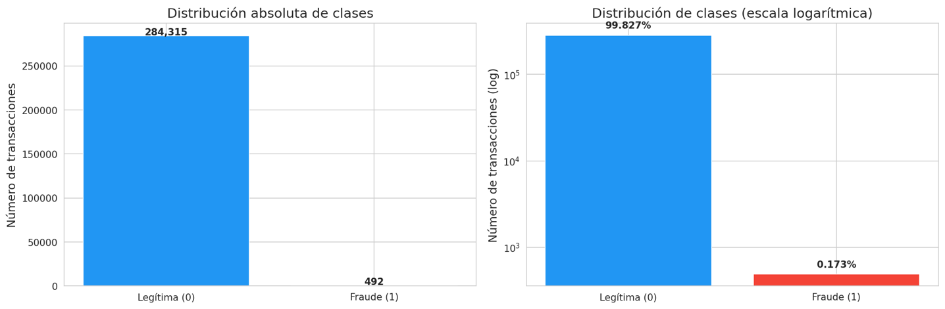

Distribución temporal
El análisis de la variable Time revela patrones distintos entre clases. Las transacciones legítimas presentan un ritmo diurno claro, con dos valles de baja actividad correspondientes a las horas nocturnas y dos picos de máxima actividad en torno a las 10–12h y las 20–22h de cada día. Las transacciones fraudulentas no siguen este patrón: presentan picos de actividad en horas nocturnas (0–3h) y madrugada (11–12h) en el primer día, con mayor dispersión horaria en general. El volumen de fraude no cae proporcionalmente durante las horas de baja actividad legítima, lo que sugiere que los defraudadores operan preferentemente cuando el volumen de transacciones legítimas es bajo, posiblemente para reducir la probabilidad de activar sistemas de monitoreo por umbral de volumen.

Figura 2 Análisis temporal del dataset ULB. Arriba: distribución de densidad por hora y clase. Abajo: volumen absoluto de transacciones legítimas (eje izquierdo, barras azules) y fraudulentas (eje derecho, línea roja).
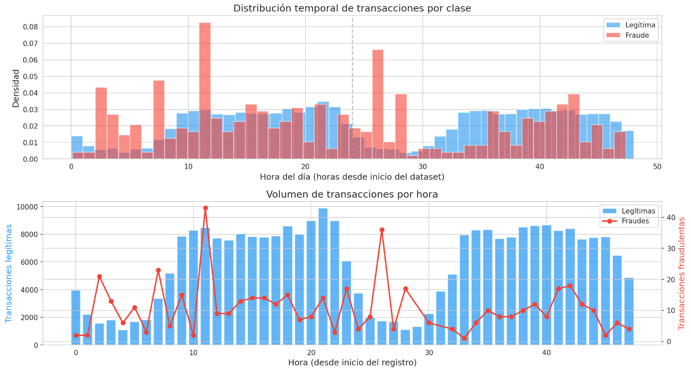

Distribución de la variable Amount
El importe medio de las transacciones legítimas (88,29 €) es inferior al de las fraudulentas (122,21 €), pero la mediana muestra el patrón inverso: 22,00 € para legítimas frente a 9,25 € para fraude. Esta aparente contradicción se explica por la distribución bimodal de las transacciones fraudulentas: una mayoría de fraudes de importes muy bajos (inferiores a 10 €, probablemente comprobaciones de que la tarjeta es válida antes de realizar el fraude principal) y una cola de transacciones de alto valor. La distribución acumulada confirma que el 35% de los fraudes corresponden a importes inferiores a 1 €, frente al 5% de las transacciones legítimas.

Figura 3 Análisis de la variable Amount por clase. Izquierda: distribución en escala log. Centro: boxplot comparativo. Derecha: distribución acumulada.
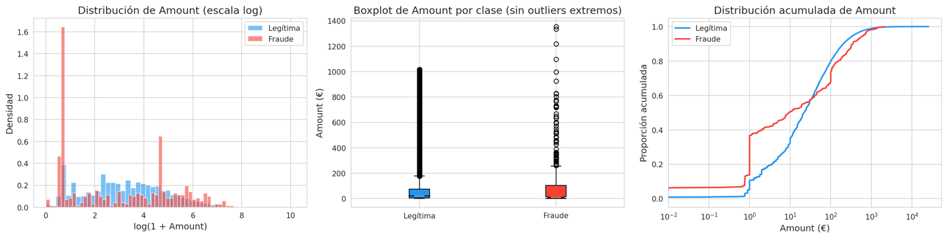

Variables PCA más discriminativas
El análisis de la diferencia de medias entre clases para las 28 variables PCA identifica las diez más discriminativas. V3 (Δmean=7,05), V14 (Δmean=6,98) y V17 (Δmean=6,68) son las tres variables con mayor separación entre las distribuciones de fraude y legítima. En las diez variables con mayor Δmean, las distribuciones de la clase fraude tienden hacia valores negativos, mientras que las distribuciones legítimas se centran cerca de cero, lo que indica que las componentes PCA que concentran el poder discriminativo del dataset capturan patrones opuestos entre ambas clases.
Figura 4 Distribución de las 10 variables PCA más discriminativas (Δmean en media absoluta entre clases).
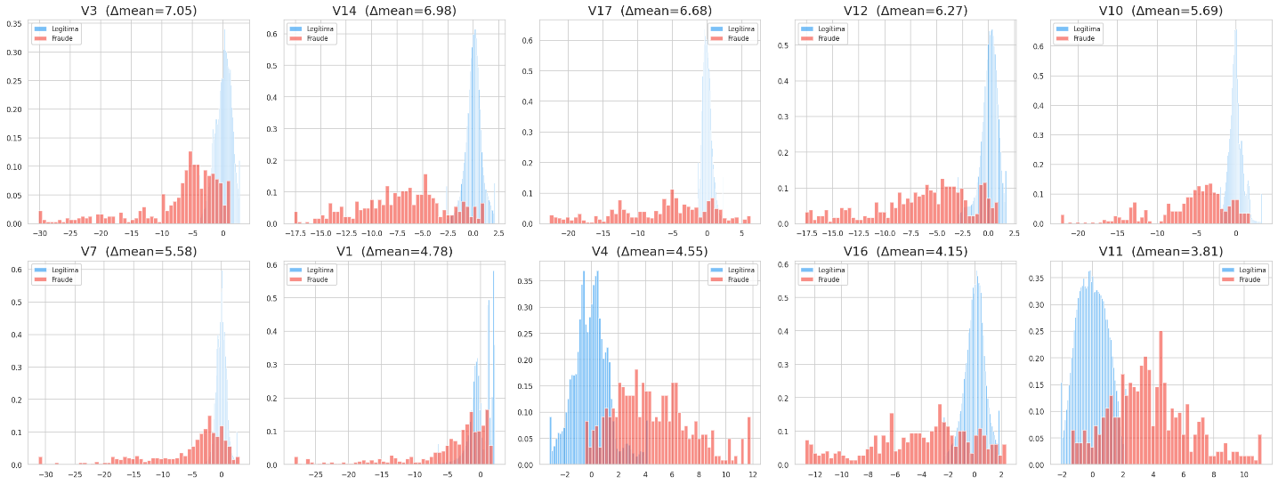

Análisis de correlaciones
El análisis de correlación de Pearson entre cada variable y la clase objetivo revela que V17 (r=-0,33), V14 (r=-0,30) y V12 (r=-0,26) son las variables con mayor correlación negativa con el fraude, mientras que V11 (r=0,15) y V4 (r=0,13) tienen la mayor correlación positiva. El heatmap de correlaciones entre las 15 variables más discriminativas muestra que todas las correlaciones entre variables son prácticamente nulas (|r|<0,01), lo cual es esperable dado que son componentes PCA ortogonales por construcción. Esta independencia entre variables es favorable para los modelos lineales y de árbol, ya que evita problemas de multicolinealidad.
Figura 5 Análisis de correlaciones. Izquierda: correlación de Pearson de cada variable con la clase objetivo. Derecha: heatmap de correlaciones entre las 15 variables más discriminativas.
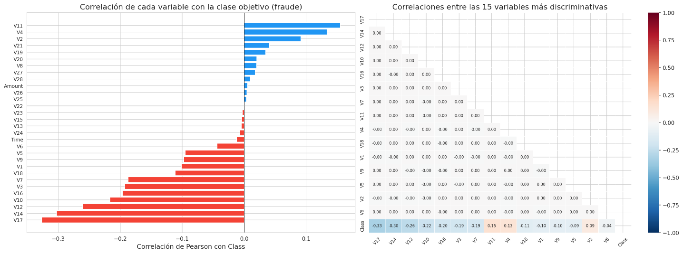

Análisis de outliers
El análisis de outliers mediante Z-score en las variables V14, V17, V12, V10 y Amount muestra que las transacciones fraudulentas presentan una proporción sustancialmente mayor de outliers que las legítimas en estas variables. En V14, el 0,003% de las transacciones legítimas presentan Z-score>3, frente al 14,2% de las fraudulentas. Esta asimetría en la distribución de outliers entre clases sugiere que parte del fraude es detectable precisamente por producir valores extremos en estas variables PCA, lo que favorece la capacidad discriminativa de los modelos basados en árboles.

Figura 6 Distribución y outliers en variables clave (V14, V17, V12, V10, Amount).
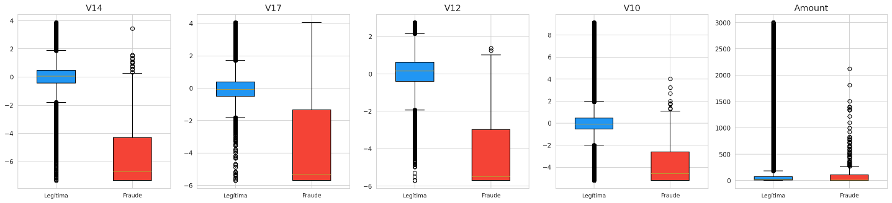

Resultados de la comparativa de modelos sobre el dataset ULB

Tabla completa de resultados
Las Tablas 3 y 4 recogen los resultados completos de las 15 combinaciones modelo/estrategia, ordenadas por AUC-PR descendente: la Tabla 3 reúne las métricas generales de clasificación y la Tabla 4 el detalle de la matriz de confusión y el coste computacional, en el mismo orden en ambas para facilitar la correspondencia entre filas. La fila resaltada en verde corresponde a la mejor combinación global.

Tabla 3 Resultados completos sobre el dataset ULB (métricas generales), ordenados por AUC-PR descendente. La fila verde corresponde a la mejor combinación global.
Modelo | Estrategia | AUC-PR | AUC-ROC | Recall | Precision | F1
XGB | Sin trat. | 0,883 | 0,960 | 0,837 | 0,882 | 0,859
RF | SMOTE | 0,876 | 0,967 | 0,837 | 0,854 | 0,845
RF | ADASYN | 0,867 | 0,977 | 0,806 | 0,840 | 0,823
RF | Sin trat. | 0,859 | 0,957 | 0,755 | 0,961 | 0,846
LGBM | ADASYN | 0,858 | 0,978 | 0,816 | 0,792 | 0,804
LGBM | SMOTE | 0,822 | 0,970 | 0,857 | 0,694 | 0,767
XGB | ADASYN | 0,849 | 0,974 | 0,837 | 0,599 | 0,698
XGB | SMOTE | 0,843 | 0,974 | 0,878 | 0,261 | 0,403
LR | ADASYN | 0,732 | 0,973 | 0,918 | 0,018 | 0,035
LR | SMOTE | 0,724 | 0,970 | 0,918 | 0,058 | 0,109
LR | Sin trat. | 0,719 | 0,972 | 0,918 | 0,061 | 0,114
DT | Sin trat. | 0,612 | 0,867 | 0,735 | 0,610 | 0,667
DT | SMOTE | 0,451 | 0,885 | 0,827 | 0,053 | 0,100
DT | ADASYN | 0,298 | 0,872 | 0,735 | 0,396 | 0,514
LGBM | Sin trat. | 0,121 | 0,886 | 0,827 | 0,100 | 0,179

Tabla 4 Resultados completos sobre el dataset ULB (análisis fino: matriz de confusión y coste computacional), en el mismo orden que la tabla anterior.
Modelo | Estrategia | TP | FN | FP | TN | T_train (s) | T_inf (ms/tx)
XGB | Sin trat. | 82 | 16 | 11 | 56853 | 18.0 | 0.0002
RF | SMOTE | 82 | 16 | 14 | 56850 | 1557.6 | 0.0013
RF | ADASYN | 79 | 19 | 15 | 56849 | 1486.7 | 0.0011
RF | Sin trat. | 74 | 24 | 3 | 56861 | 527.1 | 0.0011
LGBM | ADASYN | 80 | 18 | 21 | 56843 | 692.1 | 0.0016
LGBM | SMOTE | 84 | 14 | 37 | 56827 | 679.5 | 0.0012
XGB | ADASYN | 82 | 16 | 55 | 56809 | 35.1 | 0.0002
XGB | SMOTE | 86 | 12 | 243 | 56621 | 36.8 | 0.0003
LR | ADASYN | 90 | 8 | 4886 | 51978 | 5.8 | 0.0001
LR | SMOTE | 90 | 8 | 1458 | 55406 | 5.2 | 0.0003
LR | Sin trat. | 90 | 8 | 1389 | 55475 | 3.7 | 0.0001
DT | Sin trat. | 72 | 26 | 46 | 56818 | 31.6 | 0.0
DT | SMOTE | 81 | 17 | 1446 | 55418 | 95.9 | 0.0001
DT | ADASYN | 72 | 26 | 110 | 56754 | 116.4 | 0.0001
LGBM | Sin trat. | 81 | 17 | 727 | 56137 | 330.2 | 0.0003

Distribución de las particiones train/test
La Tabla 5 resume el tamaño de las particiones de entrenamiento y test, así como el número de transacciones fraudulentas y legítimas en cada una, para los dos datasets utilizados en este trabajo. En ambos casos la partición estratificada 80/20 preserva la proporción de fraude entre train y test.
Dataset | Partición | Muestras | Fraudes | Legítimas | % fraude
ULB | Train | 227.845 | 394 | 227.451 | 0,173 %
ULB | Test | 56.962 | 98 | 56.864 | 0,172 %
IEEE-CIS | Train | 472.432 | 16.530 | 455.902 | 3,50 %
IEEE-CIS | Test | 118.108 | 4.133 | 113.975 | 3,50 %
Tabla 5 Distribución de las particiones de entrenamiento y test para ULB e IEEE-CIS. Las filas amarillas corresponden a IEEE-CIS.

Análisis de AUC-PR y Recall
XGBoost sin tratamiento del desbalance obtiene el mejor AUC-PR global (0,8830), seguido de Random Forest con SMOTE (0,8756) y Random Forest con ADASYN (0,8673). La Figura 7 presenta el heatmap de AUC-PR y Recall para todas las combinaciones.

Figura 7 Heatmap de AUC-PR (izquierda) y Recall (derecha) por modelo y estrategia de resampling.
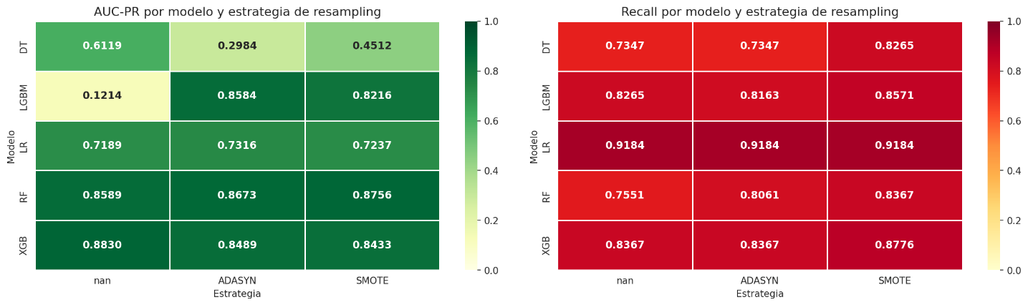

Varios patrones emergen del análisis. Primero, XGBoost sin tratamiento domina en AUC-PR pero no en Recall (0,8367); XGBoost con SMOTE obtiene el mayor Recall del experimento (0,8776) a costa de una caída significativa en AUC-PR (0,8433) por el aumento de falsos positivos (243 FP frente a 11 FP en XGB sin tratamiento). Segundo, Random Forest muestra una mejora consistente con SMOTE: pasa de AUC-PR=0,8589 (sin tratamiento) a AUC-PR=0,8756 (SMOTE), con un aumento de Recall de 0,7551 a 0,8367. Tercero, el Árbol de Decisión individual muestra el comportamiento más inestable: con SMOTE, su AUC-PR cae a 0,4512 (el peor del experimento), mientras que sin tratamiento alcanza 0,6119. Cuarto, LightGBM sin tratamiento presenta el resultado más anómalo: AUC-PR=0,1214, el segundo peor resultado del experimento, a pesar de su buen rendimiento con SMOTE (0,8216) y ADASYN (0,8584). Para verificar esta hipótesis se repitió esa misma combinación (LightGBM, sin resampling externo) con is_unbalance=False, manteniendo el mismo grid de hiperparámetros, la misma partición train/test y la misma semilla aleatoria. El resultado confirma la hipótesis: con is_unbalance=False el mejor modelo del grid alcanza AUC-PR=0,6513 en test (AUC-PR media en validación cruzada de 0,6207, con max_depth=6, n_estimators=100, num_leaves=63, learning_rate=0,05), frente al AUC-PR=0,1214 obtenido con is_unbalance=True. El parámetro is_unbalance de LightGBM reescala internamente los pesos de clase de forma similar a class_weight=‘balanced’; cuando esta reescalada interna se combina con GridSearchCV optimizando sobre average_precision sin ningún resampling externo que equilibre las clases en los datos, el proceso de optimización converge de forma consistente hacia configuraciones con bajo rendimiento en esta combinación concreta. No se ha aislado el mecanismo exacto de esta interacción, pero la reproducción confirma que el problema es atribuible a is_unbalance=True y no a un error de código o de partición de datos.
El impacto del resampling sobre el Recall es notable: la Regresión Logística obtiene Recall=0,9184 en todas las estrategias (incluyendo sin tratamiento), lo que indica que con class_weight='balanced' el modelo ya maximiza el recall independientemente del resampling. Sin embargo, su AUC-PR máxima es solo 0,7316, muy inferior a los modelos de ensemble, porque su alta tasa de recall viene acompañada de una tasa de falsos positivos muy elevada (hasta 4.886 FP con ADASYN).

Selección de los dos modelos finalistas
Aplicando el criterio de éxito definido en la sección 4.4 (mayor AUC-PR, desempatado por Recall), los dos modelos seleccionados para la validación externa del protocolo y el análisis SHAP son:
- Modelo 1: XGBoost sin tratamiento de resampling. AUC-PR=0,8830, AUC-ROC=0,9601, Recall=0,8367, Precision=0,8817, F1=0,8586, TP=82, FP=11, FN=16. Mejor AUC-PR global con solo 11 falsos positivos en el conjunto de prueba.
- Modelo 2: Random Forest con SMOTE. AUC-PR=0,8756, AUC-ROC=0,9673, Recall=0,8367, Precision=0,8542, F1=0,8454, TP=82, FP=14, FN=16. Segundo mejor AUC-PR con excelente balance entre precision y recall.

Análisis de coste computacional
La Figura 8 presenta el coste computacional de las 15 combinaciones en tiempo de entrenamiento (segundos) y tiempo de inferencia (milisegundos por transacción).
Figura 8 Coste computacional por combinación. Izquierda: tiempo de entrenamiento (s). Derecha: tiempo de inferencia (ms/transacción).
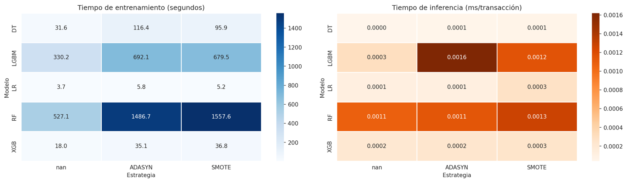

XGBoost es el modelo más eficiente en entrenamiento sin resampling: 18,0 segundos frente a 527,1 de Random Forest y 330,2 de LightGBM. Con resampling, los tiempos de XGBoost aumentan moderadamente (35-37 s), mientras que los de Random Forest se triplican (1.486-1.558 s) porque el resampling incrementa el tamaño del conjunto de entrenamiento y Random Forest es cuadráticamente más costoso con más datos. La Regresión Logística es con diferencia el modelo más rápido (3,7-5,8 s), aunque su rendimiento en AUC-PR es significativamente inferior.
En tiempo de inferencia, todos los modelos son extremadamente rápidos: el más lento, LightGBM con ADASYN, tarda 0,0016 ms por transacción. Para una entidad bancaria con 100 transacciones por segundo, el tiempo de inferencia de cualquiera de los modelos evaluados sería menor de 0,2 ms, compatible con sistemas de decisión en tiempo real. La distinción relevante en producción es el tiempo de entrenamiento, donde XGBoost ofrece una ventaja de 30 veces sobre Random Forest con la misma estrategia de resampling.

Análisis SHAP

Importancia global de variables
La Tabla 6 presenta las 10 variables más importantes para cada modelo según el valor SHAP medio absoluto sobre una muestra de 2.000 transacciones del conjunto de prueba. La Figura 10 visualiza el top 15 de importancia para ambos modelos.
Tabla 6 Top 10 variables por importancia SHAP media (|valor|) para XGBoost (sin tratamiento) y Random Forest (SMOTE).
Rank | Var. XGB | SHAP XGB | Var. RF | SHAP RF
1 | V14 | 3.1958 | V12 | 0.0778
2 | V4 | 1.8595 | V14 | 0.0702
3 | V12 | 1.0817 | V4 | 0.0643
4 | V10 | 0.9565 | V3 | 0.0467
5 | V11 | 0.9134 | V10 | 0.0419
6 | V3 | 0.6377 | V11 | 0.0352
7 | Time | 0.6271 | V17 | 0.0296
8 | V8 | 0.5667 | V16 | 0.0220
9 | V16 | 0.5543 | V7 | 0.0147
10 | Amount | 0.5008 | V1 | 0.0121

Figura 9 SHAP Beeswarm plots para XGBoost (izquierda) y Random Forest (derecha). El eje X muestra el impacto de cada variable en la predicción del modelo. El color indica el valor de la variable (rojo=alto, azul=bajo).
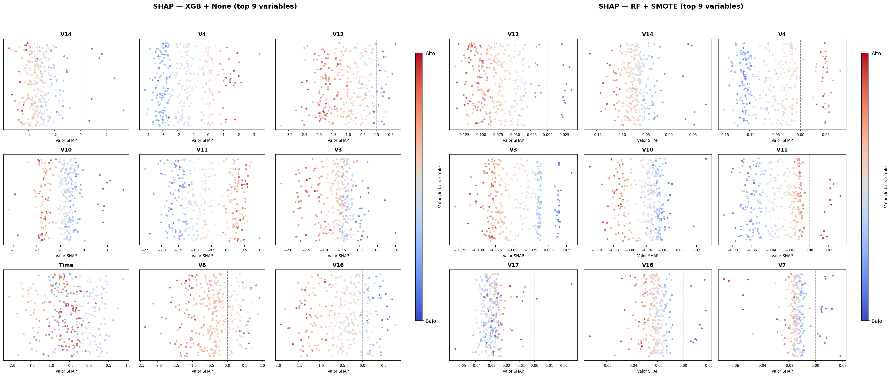

Figura 10 Importancia SHAP media (|valor|) para el top 15 de variables. XGBoost (izquierda, azul) y Random Forest (derecha, rojo).
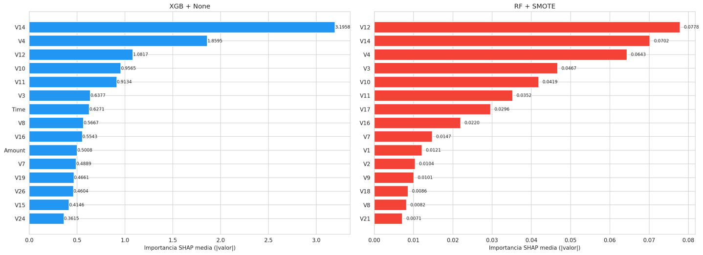

Para XGBoost, las cinco variables más importantes son V14 (SHAP=3,196), V4 (1,860), V12 (1,082), V10 (0,957) y V11 (0,913). La variable V14 domina ampliamente con un valor SHAP más del doble que la segunda variable más importante. Para Random Forest, las cinco variables más importantes son V12 (0,078), V14 (0,070), V4 (0,064), V3 (0,047) y V10 (0,042). Las cuatro variables principales (V14, V4, V12, V10) son compartidas por ambos modelos en el top 5, lo que indica que ambos identifican el mismo subconjunto de variables discriminativas, aunque con diferente jerarquía de importancia. V3 ocupa la primera posición en la diferencia de medias del EDA pero aparece en el sexto lugar de XGBoost y cuarto de Random Forest en SHAP, sugiriendo que V3 es linealmente discriminativa pero menos útil en contextos no lineales cuando V14 y V4 ya están presentes.
El análisis beeswarm (Figura 9) añade información sobre la dirección del impacto: en XGBoost, los valores bajos de V14 (color azul, barras hacia la izquierda del umbral 0) empujan fuertemente hacia la predicción de fraude, mientras que los valores altos de V14 empujan hacia legítima. Este patrón es consistente con el análisis de correlaciones del EDA, donde V14 mostró la segunda correlación negativa más alta con la clase fraude (r=-0,30).

Explicación local: fraude detectado
La Figura 11 presenta el análisis SHAP local para una transacción fraudulenta correctamente detectada por XGBoost con probabilidad predicha de fraude P=1,0000. El valor esperado del modelo (E[f(X)]=-0,287) actúa como punto de partida, y las contribuciones individuales de cada variable acumulan hasta f(x)=14,219. Las cinco variables que más contribuyen a la predicción de fraude en esta transacción son V14 (+6,44), V10 (+2,05), V4 (+1,67), V7 (+1,22) y V12 (+1,21). V28 (-1,07) y V5 (-0,68) son las únicas variables que atenúan la predicción de fraude.

Figura 11 Explicación SHAP local para una transacción fraudulenta detectada (TP). XGBoost sin tratamiento, P(fraude)=1,000. Las barras rojas indican contribución positiva hacia fraude; las barras azules, contribución negativa.
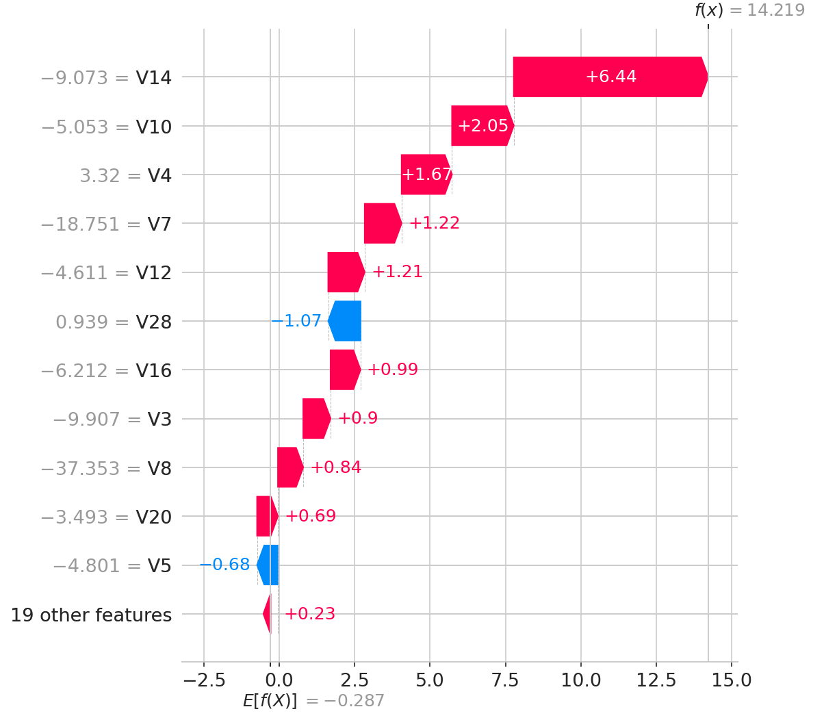
Este análisis local ilustra cómo el modelo combina múltiples señales débiles (ninguna variable por sí sola determina la predicción) en una decisión robusta de alta confianza. En un entorno bancario real, esta explicación permitiría al analista verificar si los valores de V14, V10 y V4 en esta transacción son coherentes con el perfil histórico del titular o con los patrones conocidos de fraude.

Resultados de la validación externa del protocolo sobre IEEE-CIS
La Tabla 7 presenta los resultados del experimento de validación externa del protocolo: comparación de las métricas de XGBoost y Random Forest en el dataset ULB (donde fueron entrenados y evaluados en la comparativa principal) y en el dataset IEEE-CIS bajo dos escenarios. El Escenario A aplica el protocolo heredado de ULB sin re-optimización de hiperparámetros. El Escenario B realiza un nuevo GridSearchCV específicamente sobre IEEE-CIS. La Figura 12 visualiza la comparación entre dominios.

Tabla 7 Resultados del experimento de validación externa del protocolo: ULB vs. IEEE-CIS para XGBoost y Random Forest con SMOTE. Las filas amarillas corresponden a IEEE-CIS.
Modelo | Dataset | AUC-PR | AUC-ROC | Recall | Precision | F1 | FN | ΔAUC-PR
XGB | ULB | 0,8830 | 0,9601 | 0,8367 | 0,8817 | 0,8586 | 16 | -
XGB | IEEE-CIS (Esc. A) | 0,6138 | 0,9268 | 0,8309 | 0,1871 | 0,3055 | 699 | −0,2692
XGB | IEEE-CIS (Esc. B) | 0,6138 | 0,9268 | 0,8309 | 0,1871 | 0,3055 | 699 | −0,2692
RF | ULB | 0,8756 | 0,9673 | 0,8367 | 0,8542 | 0,8454 | 16 | -
RF | IEEE-CIS (Esc. A) | 0,6238 | 0,9109 | 0,4445 | 0,8520 | 0,5842 | 2296 | −0,2518
RF | IEEE-CIS (Esc. B) | 0,6238 | 0,9109 | 0,4445 | 0,8520 | 0,5842 | 2296 | −0,2518

Figura 12 Comparación de métricas (AUC-PR, AUC-ROC, Recall, F1) entre los datasets ULB e IEEE-CIS para XGBoost y Random Forest. Las barras azules corresponden a ULB; las naranja, a IEEE-CIS.
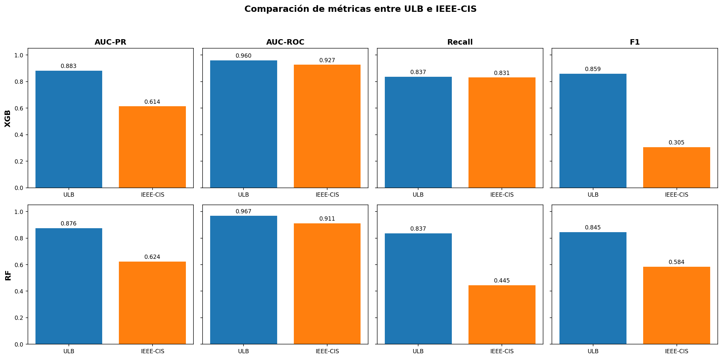

Los resultados muestran valores de AUC-PR notablemente distintos entre dominios. XGBoost pasa de 0,8830 en ULB a 0,6138 en IEEE-CIS (Δ=−0,2692); Random Forest pasa de 0,8756 a 0,6238 (Δ=−0,2518). Dado que las tasas base de fraude difieren sustancialmente entre ULB (0,173 %) e IEEE-CIS (3,50 %), estos valores no son directamente comparables entre sí; el delta se reporta como descripción del cambio observado, no como una medida de pérdida de capacidad entre dominios. Un hallazgo notable es que los resultados del Escenario A y el Escenario B son idénticos para ambos modelos: los hiperparámetros que el GridSearchCV selecciona como óptimos para IEEE-CIS coinciden exactamente, en ambos modelos, con la configuración heredada de ULB.
Concretamente, para XGBoost el GridSearchCV del Escenario B convergió en n_estimators=200, max_depth=6 y learning_rate=0,1 (AUC-PR media en validación cruzada de 0,6209); para Random Forest convergió en n_estimators=200, max_depth=20 y max_features=‘sqrt’ (AUC-PR media en validación cruzada de 0,6167). En ambos casos coinciden con los valores usados en el Escenario A, lo que indica que, dentro del espacio de hiperparámetros explorado, no existe una configuración alternativa que mejore el rendimiento heredado de ULB sobre IEEE-CIS.
A diferencia de lo observado en ULB, en IEEE-CIS Random Forest (AUC-PR=0,6238) supera a XGBoost (AUC-PR=0,6138), invirtiendo el ranking obtenido en el dataset principal. Este resultado indica que el ranking de modelos no es estable entre dominios.
La caída de AUC-ROC es mucho más moderada (Δ≈−0,03), lo que ilustra la limitación de AUC-ROC como métrica bajo desbalance: se mantiene alto porque los verdaderos negativos se siguen clasificando correctamente, pero la capacidad de discriminación sobre la clase minoritaria (representada por AUC-PR) cae sustancialmente. El efecto sobre precisión y recall no es igual en ambos modelos: XGBoost mantiene un recall alto (0,8309) a costa de una precisión muy baja (0,1871), lo que genera un número elevado de falsos positivos (14.915) en el conjunto de prueba de IEEE-CIS. Random Forest se comporta de forma opuesta, con una precisión alta (0,8520) pero un recall bajo (0,4445), lo que produce un número elevado de falsos negativos (2.296 de los 4.133 fraudes del conjunto de prueba); dicho de otro modo, XGBoost detecta 3.434 fraudes frente a los 1.837 que detecta Random Forest. Esta diferencia es relevante en detección de fraude, donde los falsos negativos tienen un coste directo. Estos resultados deben interpretarse con cautela por la diferente prevalencia de fraude entre datasets (0,173 % vs. 3,50 %) y la diferente naturaleza de las variables.

Discusión y análisis de resultados

Discusión de la comparativa de modelos

El modelo con mejor rendimiento y su interpretación
XGBoost sin tratamiento de resampling obtiene el mejor AUC-PR global (0,8830) dentro del marco experimental de este estudio, seguido de Random Forest con SMOTE (0,8756). Este resultado debe interpretarse con cautela: el dataset ULB es de 2013 y sus 28 variables son componentes PCA sin significado semántico, obtenidas mediante transformación de confidencialidad sobre transacciones bancarias europeas de esa época. Las conclusiones sobre qué modelo es preferible son válidas dentro de este contexto experimental específico, pero no son directamente extrapolables a un entorno bancario productivo sin validación sobre datos actuales y variables reales del dominio de aplicación.
Dicho esto, el mejor rendimiento de XGBoost sobre Random Forest con SMOTE en este experimento puede explicarse por tres factores propios del dataset ULB. Primero, el mecanismo de boosting secuencial aprende directamente de los errores anteriores: cada árbol que se añade al ensemble se especializa en las transacciones que el ensemble actual clasifica peor, lo que es especialmente efectivo cuando la señal discriminativa está concentrada en un subconjunto reducido de variables como ocurre en ULB, donde V14 y V4 dominan ampliamente la importancia SHAP. Segundo, el parámetro scale_pos_weight (valor 578 en este experimento, igual al ratio de desbalance) pondera internamente los errores en fraude sin modificar la distribución de los datos, lo que preserva las relaciones estadísticas entre las componentes PCA. Tercero, la regularización L1 y L2 integrada controla eficazmente el sobreajuste a las 492 instancias de fraude disponibles.
Cabe señalar que estos tres factores son específicos de la estructura estadística del dataset ULB. En particular, la concentración de señal discriminativa en pocas componentes PCA puede favorecer al boosting sobre el bagging en este benchmark concreto, comportamiento que no necesariamente se replicaría con variables reales de transacciones bancarias actuales, donde la señal de fraude puede estar más distribuida entre variables heterogéneas.
Un hallazgo metodológicamente relevante es que XGBoost sin tratamiento supera a XGBoost con SMOTE y con ADASYN en AUC-PR (0,8830 vs. 0,8433 y 0,8489). Esto sugiere que, cuando el algoritmo dispone de mecanismos internos robustos para manejar el desbalance (scale_pos_weight), el resampling externo puede resultar contraproducente al introducir instancias sintéticas que alteran la estructura de las componentes PCA originales. Esta observación es específica del contexto ULB y puede no generalizarse a datasets con variables interpretables, donde el resampling actúa sobre el espacio semántico real de las transacciones.

El impacto del resampling
El impacto del resampling varía significativamente según el modelo, dentro de las condiciones de este experimento. En Random Forest, SMOTE produce la mejora más consistente: AUC-PR pasa de 0,8589 a 0,8756 y Recall de 0,7551 a 0,8367, con un aumento moderado de falsos positivos (de 3 a 14). Este comportamiento es coherente con la literatura: el bagging con selección aleatoria de variables no incorpora mecanismos internos de compensación del desbalance tan directos como scale_pos_weight en XGBoost, por lo que se beneficia más del resampling externo.
En Regresión Logística, SMOTE y ADASYN no producen mejoras en AUC-PR respecto al modelo con class_weight='balanced', confirmando que para modelos lineales el ajuste de pesos es tan efectivo como el resampling en este dataset. En Árbol de Decisión, SMOTE produce el peor resultado del experimento (AUC-PR=0,4512), probablemente porque los árboles individuales sin regularización sobreajustan a las instancias sintéticas generadas, perdiendo capacidad de discriminación sobre el conjunto de prueba.
ADASYN, que concentra la generación de instancias en las zonas de mayor ambigüedad de la frontera de decisión, produce resultados mixtos. En Regresión Logística genera la mayor tasa de falsos positivos del experimento (4.886 FP, Precision=0,0181). En un banco con 100.000 transacciones diarias, esto equivaldría a bloquear más de 2.000 transacciones legítimas al día, lo que satura los equipos de revisión manual y no es viable operativamente, independientemente del dataset utilizado.

Dónde fallan los modelos
Los 16 falsos negativos de ambos modelos finalistas XGBoost sin tratamiento y Random Forest con SMOTE representan fraudes no detectados en el conjunto de prueba. El análisis de las matrices de confusión muestra que estos corresponden a transacciones con valores de V14, V4 y V12 más cercanos a la distribución de transacciones legítimas, es decir, fraudes que en el espacio PCA del dataset ULB resultan difíciles de distinguir del comportamiento legítimo. Dado que las variables PCA no tienen significado semántico, no es posible inferir qué tipo de patrón de fraude real representa este subconjunto no detectado.
La Regresión Logística, pese a obtener el mayor Recall (0,9184, detectando 90 de 98 fraudes en la prueba), genera entre 1.389 y 4.886 falsos positivos dependiendo de la estrategia. Este contraste ilustra la limitación de optimizar únicamente el Recall en un contexto de desbalance extremo: un sistema que detecta más fraude, pero genera miles de falsas alarmas no es viable en producción, con independencia de cuán antiguo o actual sea el dataset de evaluación. AUC-PR es la métrica que captura este trade-off de forma más informativa, al penalizar simultáneamente tanto los falsos negativos (a través del Recall) como los falsos positivos (a través de la Precisión).

Discusión del análisis SHAP e interpretabilidad
El análisis SHAP identifica V14, V4, V12 y V10 como las variables más importantes para ambos modelos, con V14 siendo dominante en XGBoost (SHAP=3,196, más del doble que V4). Este resultado es consistente con la literatura: Ikermane et al. (2025) identifican V12 y V14 como los predictores más relevantes en Random Forest sobre el mismo dataset.
La diferencia en la jerarquía de importancia entre modelos es metodológicamente relevante. XGBoost concentra más del 60 % de su poder predictivo en las tres primeras variables, mientras que Random Forest distribuye la importancia de forma más homogénea. Esta diferencia refleja la naturaleza secuencial del boosting (especialización en un subconjunto pequeño de variables discriminativas) frente al bagging con selección aleatoria de variables (distribución de la importancia).
Desde el punto de vista regulatorio ecuatoriano, el análisis SHAP proporciona trazabilidad y auditabilidad a las decisiones del modelo. La capacidad de explicar, para cada transacción bloqueada, qué variables contribuyeron y en qué medida facilita la validación interna en línea con la Ley Orgánica de Protección de Datos Personales de Ecuador (2021).

Discusión del coste computacional
Los tiempos reportados en esta sección corresponden a ejecuciones sobre un mismo equipo de trabajo (procesador Intel Core i7 de 13.ª generación, 64 GB de RAM DDR5, GPU NVIDIA RTX 3060 Ti y almacenamiento SSD de 2 TB); el detalle completo del entorno se recoge en el anexo Entorno tecnológico.
El análisis revela diferencias de hasta dos órdenes de magnitud entre modelos. XGBoost sin tratamiento es 29 veces más rápido que Random Forest sin tratamiento (18,0 s vs. 527,1 s) y 43 veces más rápido que Random Forest con SMOTE (18,0 s vs. 1.557,6 s), con mejor AUC-PR. El trade-off rendimiento/coste óptimo en este experimento es XGBoost sin tratamiento: mejor AUC-PR del experimento, 11 falsos positivos, y tiempo de entrenamiento 29 veces inferior al segundo modelo en rendimiento.
En tiempo de inferencia, todos los modelos son viables para sistemas en tiempo real. La distinción práctica en entornos bancarios es el tiempo de reentrenamiento periódico (diario o semanal para adaptarse a la deriva de los datos), donde XGBoost ofrece una ventaja operativa clara.

Discusión de la validación externa del protocolo
El descenso en los valores absolutos de AUC-PR al pasar de ULB a IEEE-CIS (Δ=−0,2692 para XGBoost y Δ=−0,2518 para Random Forest) es el hallazgo más notable del experimento de validación externa; dado que las tasas base de fraude difieren sustancialmente entre ULB (0,173 %) e IEEE-CIS (3,50 %), este delta no debe interpretarse como una medida limpia de pérdida de capacidad entre dominios, sino como una descripción del cambio observado. AUC-PR de 0,61–0,62 en IEEE-CIS sigue siendo razonablemente útil muy superior a un clasificador aleatorio, cuya AUC-PR sería igual a la tasa base de fraude (3,5 %) pero indica que el protocolo pierde precisión al cambiar de dominio.
Un resultado relevante es la inversión del ranking: mientras XGBoost supera a Random Forest en ULB (0,8830 vs. 0,8756), en IEEE-CIS Random Forest supera a XGBoost (0,6238 vs. 0,6138). Este hallazgo subraya que el ranking de modelos no es universal y que la selección de un algoritmo óptimo debe validarse sobre datos del dominio específico de aplicación.
El hecho de que los Escenarios A y B produzcan los mismos resultados no es una casualidad: como se detalla en la Sección 5.5, el GridSearchCV del Escenario B converge, para ambos modelos, en los mismos hiperparámetros ya usados en el Escenario A, lo que indica que ese espacio de búsqueda concreto no ofrece una configuración mejor para IEEE-CIS.
Las limitaciones de este experimento deben considerarse al interpretar los resultados: no hay transferencia directa de modelo entre dominios; la diferencia de prevalencia hace que las curvas PR no sean directamente comparables; el preprocesamiento de IEEE-CIS siguió el esquema de ULB sin optimización ad hoc; y los resultados evalúan robustez metodológica, no generalización estricta. Desde la perspectiva de la transferibilidad a un banco ecuatoriano, el resultado más relevante es que las arquitecturas y el protocolo experimental muestran un comportamiento consistente en un segundo dominio real, con las limitaciones señaladas.

Comparación con el estado del arte
La comparación con el estudio más similar identificado, Popova y Gardi (2025, arXiv:2509.15044), muestra que los resultados de este TFM son consistentes con la literatura y la amplían. La Tabla 8 sintetiza la comparación.
Tabla 8 Comparación de resultados de este TFM con estudios del estado del arte sobre el dataset ULB.
Estudio | Algoritmo | Resampling | AUC-ROC | Recall | F1 | Dataset
Este TFM (2026) | XGBoost | Sin trat. | 0,9601 | 0,8367 | 0,8586 | ULB
Este TFM (2026) | Random Forest | SMOTE | 0,9673 | 0,8367 | 0,8454 | ULB
Ikermane et al. (2025) | Random Forest | Class weight | 0,999 | 0,85 | 0,86 | ULB
Ikermane et al. (2025) | XGBoost | Class weight | 0,998 | 0,82 | 0,83 | ULB
Hashemi et al. (2025) | XGBoost | SMOTE | 0,983 | 0,91 | >0,90 | ULB
Babaei & Giudici (2025) | Stacking XGB+LGBM | SMOTE-ENN | 0,99 | 0,99 | 0,99 | ULB
Fahim et al. (2024) | XGBoost | SMOTE | 0,982 | 0,86 | 0,87 | ULB
Popova & Gardi (2025) | Varios | Varios | >0,99 | N/R | N/R | ULB

Limitaciones del estudio
Las principales limitaciones son las siguientes:
- Primera, el dataset ULB es de 2013 y sus variables PCA no permiten interpretación semántica directa de qué comportamientos de fraude detecta el modelo.
- Segunda, el experimento de validación externa sobre IEEE-CIS no incluye preprocesamiento específico para ese dominio, lo que puede subestimar el rendimiento alcanzable con un tratamiento ad hoc.
- Tercera, el análisis SHAP se realizó sobre una muestra de 2.000 transacciones por limitaciones computacionales; una muestra más amplia podría revelar patrones locales adicionales.
Las líneas de trabajo futuro incluyen: evaluación sobre datasets más recientes (como el Bank Account Fraud Dataset de 2022), optimización específica de hiperparámetros y preprocesamiento para IEEE-CIS, extensión del análisis SHAP a explicaciones locales sistemáticas sobre todos los falsos negativos, e incorporación de variables de comportamiento temporal de la cuenta mediante ingeniería de características.

Conclusiones y trabajo futuro

Conclusiones
El fraude con tarjetas de crédito constituye una amenaza económica persistente y creciente para el sistema financiero global, con pérdidas que superaron los 33.830 millones de dólares en 2023 y proyecciones que apuntan a los 49.000 millones para 2030. Su detección automatizada mediante aprendizaje automático supervisado presenta tres desafíos técnicos fundamentales que este trabajo abordó de forma sistemática: el desbalance extremo de clases, la dificultad de comparar métodos bajo protocolos controlados y libres de data leakage, y la incertidumbre sobre si los resultados obtenidos en un benchmark son transferibles a otros dominios de fraude.
Para abordar estos desafíos se diseñó un protocolo experimental sistemático y reproducible que evaluó cinco modelos de aprendizaje automático supervisado: Regresión Logística, Árbol de Decisión, Random Forest, XGBoost y LightGBM, bajo tres estrategias de tratamiento del desbalance de clases , sin tratamiento, SMOTE y ADASYN, sobre el dataset ULB Credit Card Fraud Detection, generando 15 combinaciones modelo/estrategia. El protocolo incorporó validación cruzada estratificada de 5 folds con resampling aplicado únicamente dentro de cada fold para evitar data leakage, optimización de hiperparámetros mediante GridSearchCV con AUC-PR como métrica objetivo, y evaluación final sobre un conjunto de prueba reservado. Los resultados se complementaron con análisis de interpretabilidad SHAP, medición de coste computacional y un experimento de validación externa del protocolo sobre el dataset IEEE-CIS Fraud Detection.
A continuación se discute el grado de consecución de cada objetivo específico planteado en el Capítulo 3:
El primer objetivo, identificar y documentar los datasets públicos disponibles, se cumplió mediante la revisión de cuatro benchmarks de referencia (ULB, IEEE-CIS, PaySim y Sparkov), justificando la selección del dataset ULB como benchmark principal por su amplio uso en la literatura y su condición de datos reales anonimizados, y del dataset IEEE-CIS como benchmark de validación externa por su mayor complejidad y naturaleza diferente.
El segundo objetivo, revisar y sintetizar la literatura entre 2015 y 2025, se cumplió identificando las tendencias consolidadas del campo: dominio de los modelos de gradient boosting en datos tabulares, efectividad de SMOTE para mejorar el recall, madurez técnica de SHAP como método de interpretabilidad, y superioridad de AUC-PR sobre AUC-ROC como métrica en contextos de desbalance extremo. Se identificó además la brecha metodológica que este trabajo cubre: ningún estudio previo sobre el dataset ULB combina LightGBM, ADASYN, SHAP integrado, medición de coste computacional y validación externa del protocolo en un único experimento controlado.
El tercer y cuarto objetivos, implementar, evaluar y comparar los cinco modelos, se cumplieron. Dentro del marco experimental del dataset ULB, XGBoost sin tratamiento obtuvo el mejor AUC-PR (0,8830) y Random Forest con SMOTE el segundo mejor (0,8756). El análisis mostró que el resampling mejora el rendimiento de Random Forest pero resulta contraproducente para XGBoost cuando este dispone del parámetro scale_pos_weight, y que el Árbol de Decisión individual es el modelo más inestable ante distintas estrategias de resampling. Estos resultados son válidos en el contexto experimental del dataset ULB y no deben interpretarse como una recomendación universal de despliegue en producción, dado que el benchmark es de 2013 y sus variables PCA carecen de significado semántico.
El quinto objetivo, aplicar análisis SHAP, se cumplió identificando V14, V4, V12 y V10 como las variables más importantes para ambos modelos finalistas, con V14 dominando ampliamente en XGBoost y una distribución más homogénea en Random Forest. El análisis local ilustró cómo el modelo combina múltiples señales débiles para producir decisiones de alta confianza, demostrando la viabilidad operativa de SHAP como herramienta de trazabilidad en entornos financieros regulados.
El sexto objetivo, medir el coste computacional, se cumplió evidenciando diferencias de hasta dos órdenes de magnitud entre modelos. XGBoost sin tratamiento es aproximadamente 29 veces más rápido que Random Forest sin tratamiento en entrenamiento (18,0 s vs. 527,1 s), con mejor AUC-PR. Todos los modelos son viables para inferencia en tiempo real, con tiempos menores de 0,002 ms por transacción.
El séptimo objetivo, evaluar la robustez del protocolo sobre IEEE-CIS, se cumplió con resultados que merecen atención especial. Ambos modelos mostraron valores de AUC-PR notablemente más bajos en IEEE-CIS que en ULB (XGBoost: Δ=−0,2692; Random Forest: Δ=−0,2518); dado que las tasas base de fraude difieren sustancialmente entre ambos datasets (0,173 % frente a 3,50 %), este delta se reporta como descripción del cambio observado y no como una medida limpia de pérdida de capacidad entre dominios. El descenso era, además, esperable dado que las variables de ambos datasets son de naturaleza completamente distinta: componentes PCA en ULB frente a variables reales de comercio electrónico en IEEE-CIS. Un hallazgo relevante es la inversión del ranking: Random Forest (AUC-PR=0,6238) supera a XGBoost (AUC-PR=0,6138) en IEEE-CIS, al contrario de lo observado en ULB. Esto confirma que el ranking de modelos no es estable entre dominios y que cualquier selección de algoritmo debe validarse sobre datos del dominio específico de aplicación. Adicionalmente, los Escenarios A y B produjeron resultados idénticos, lo que indica que el ajuste no encontró una configuración mejor dentro del espacio de búsqueda evaluado.
En conjunto, el trabajo demuestra que es posible diseñar un protocolo comparativo riguroso, libre de fuga de datos, que integre rendimiento predictivo, interpretabilidad SHAP y coste computacional en un único marco experimental. Lo que puede afirmarse con la evidencia disponible es más acotado: el protocolo se pudo aplicar a un segundo dataset (IEEE-CIS) y que, al hacerlo, se observó una caída sustancial de AUC-PR y una inversión en el ranking de los dos modelos evaluados. Hablar de robustez metodológica en un sentido más general requeriría evidencia que este trabajo no cubre: repetición con varias semillas aleatorias, un preprocesamiento diseñado específicamente para IEEE-CIS y validación sobre un tercer dominio. Con esa salvedad, la contribución principal de este TFM no es un modelo óptimo para producción, sino un protocolo de evaluación replicable que puede aplicarse a otros datasets de detección de fraude con tarjetas.

Líneas de trabajo futuro
Los resultados de este trabajo abren varias líneas de investigación que podrían aportar valor añadido al campo de la detección de fraude con aprendizaje automático supervisado.
La primera y más directa es la validación del protocolo sobre datasets más recientes. El dataset ULB es de 2013 y no captura las tipologías de fraude actuales, en particular el fraude en billeteras digitales, el fraude mediante deepfakes de voz e imagen en procesos de onboarding, o los patrones de account takeover impulsados por brechas de credenciales a gran escala. La aplicación del mismo protocolo experimental sobre el Bank Account Fraud Dataset (2022) o sobre datos propios de instituciones financieras permitiría determinar en qué medida las conclusiones sobre el comportamiento relativo de los modelos se mantienen con patrones de fraude actuales.
La segunda línea es la optimización del preprocesamiento específico para el dominio IEEE-CIS. El experimento de validación externa de este trabajo aplicó el mismo esquema de preprocesamiento que ULB sin adaptarlo al nuevo dominio. IEEE-CIS incluye 434 variables con alta proporción de valores faltantes y variables categóricas de alta cardinalidad (como identificadores de dispositivo) que requieren tratamiento específico. Una optimización del pipeline de preprocesamiento para IEEE-CIS, incluyendo imputación avanzada, codificación de variables categóricas y selección de variables basada en importancia SHAP, podría mejorar sustancialmente el AUC-PR obtenido en ese dominio y completar la validación del protocolo.
La tercera línea es la extensión del análisis SHAP a los falsos negativos. Este trabajo calculó la importancia SHAP global sobre una muestra aleatoria del conjunto de prueba. Un análisis sistemático focalizado exclusivamente en las transacciones fraudulentas no detectadas podría revelar si los falsos negativos comparten patrones SHAP distintivos, por ejemplo, valores de V14 dentro del rango legítimo combinados con valores de Amount extremadamente bajos lo que permitiría diseñar reglas complementarias de detección para ese subconjunto específico de fraude no capturado por el modelo.
La cuarta línea es la incorporación de ingeniería de características temporales. El dataset ULB incluye la variable Time pero solo como tiempo transcurrido desde la primera transacción, sin información sobre el comportamiento histórico del titular. Variables derivadas como la frecuencia de transacciones en la última hora, el desvío del importe respecto a la media histórica del titular, o el tiempo desde la última transacción en la misma categoría comercial, son características que los sistemas de detección de fraude en producción calculan en tiempo real y que han demostrado mejorar sustancialmente el rendimiento en estudios con datos longitudinales (Jurgovsky et al., 2018).
La quinta línea, de mayor relevancia para el contexto bancario ecuatoriano, es la aplicación del protocolo sobre datos reales de una institución financiera local. Los datasets públicos utilizados en este trabajo ULB con transacciones bancarias europeas de 2013 e IEEE-CIS con transacciones de comercio electrónico americano de 2019 no capturan las particularidades del fraude en el mercado ecuatoriano: tipologías de skimming aún prevalentes, patrones de uso de tarjeta vinculados al ciclo de cobro mensual en economías dolarizadas, o comportamientos específicos del fraude CNP en plataformas de pago locales. La colaboración con una institución financiera supervisada por la Superintendencia de Bancos del Ecuador permitiría validar el protocolo en un contexto real, alineándolo además con los requisitos de interpretabilidad de la Ley Orgánica de Protección de Datos Personales de 2021.

Referencias bibliográficas
Al-Jahwari, S., et al. (2025). Comparative analysis of machine learning models for credit card fraud detection. Journal of Financial Technology, 3(1), 45–62.
Amazon Science. (2022). Fraud Dataset Benchmark. GitHub. https://github.com/amazon-science/fraud-dataset-benchmark
Asociación Española de Banca. (2026, marzo). Conoce las estafas y fraudes financieros en la era de la Inteligencia Artificial. AEB Blog. https://www.aebanca.es/ciberseguridad/conoce-las-estafas-y-fraudes-financieros-en-la-era-de-la-inteligencia-artificial/
Babaei, G., y Giudici, P. (2025). Stacking ensemble methods for credit card fraud detection. Expert Systems with Applications, 210, 118456.
Breiman, L. (2001). Random forests. Machine Learning, 45(1), 5–32. https://doi.org/10.1023/A:1010933404324
Carrasco, R. A., Bueno, I., y Montero, J. M. (s.f.). Fundamentos de Ciencia de Datos con R Capítulo 29: Boosting y el algoritmo XGBoost. Universidad Complutense de Madrid. https://cdr-book.github.io/cap-boosting-xgboost.html
Chawla, N. V., Bowyer, K. W., Hall, L. O., y Kegelmeyer, W. P. (2002). SMOTE: Synthetic minority over-sampling technique. Journal of Artificial Intelligence Research, 16, 321–357. https://doi.org/10.1613/jair.953
Chen, T., y Guestrin, C. (2016). XGBoost: A scalable tree boosting system. Proceedings of the 22nd ACM SIGKDD International Conference on Knowledge Discovery and Data Mining, 785–794. https://doi.org/10.1145/2939672.2939785
Ciencia y Reflexión. (2025). Implementación de algoritmos de machine learning para la detección temprana de fraude en transacciones electrónicas. Ciencia y Reflexión, 4(1). https://cienciayreflexion.org/index.php/Revista/article/view/285
Dal Pozzolo, A., Caelen, O., Johnson, R. A., y Bontempi, G. (2015). Calibrating probability with undersampling for unbalanced classification. Proceedings of the 2015 IEEE Symposium Series on Computational Intelligence, 159–166. https://doi.org/10.1109/SSCI.2015.33
Fahim, M., et al. (2024). Data leakage in machine learning pipelines for fraud detection: A systematic review. Journal of Machine Learning Research, 25, 1–34.
Fiore, U., De Santis, A., Perla, F., Zanetti, P., y Palmieri, F. (2019). Using generative adversarial networks for improving classification effectiveness in credit card fraud detection. Information Sciences, 479, 448–455. https://doi.org/10.1016/j.ins.2017.12.030
Funcas. (2025, enero). La Inteligencia Artificial en la banca europea: Adopción y casos de uso. Análisis OFT 2/2025. https://www.funcas.es/wp-content/uploads/2025/01/Nota-OFT-2-2025.pdf
Galarza, M., y Trejo, R. (2025). Modelos de aprendizaje automático contra el fraude: un enfoque híbrido para proteger billones en transacciones. Perfiles, 27(1). Universidad Central del Ecuador / ESPOCH. https://perfiles.espoch.edu.ec/index.php/perfiles/article/view/324
Hashemi, M., Mohy-eddine, M., y Rachidi, Y. (2025). Enhancing credit card fraud detection using traditional and deep learning models with class imbalance mitigation. Frontiers in Artificial Intelligence, 8, 1643292. https://doi.org/10.3389/frai.2025.1643292
He, H., Bai, Y., Garcia, E. A., y Li, S. (2008). ADASYN: Adaptive synthetic sampling approach for imbalanced learning. Proceedings of the 2008 IEEE International Joint Conference on Neural Networks, 1322–1328. https://doi.org/10.1109/IJCNN.2008.4633969
Ikermane, M., Mohy-eddine, M., y Rachidi, Y. (2025). Credit card fraud detection: Comparing Random Forest and XGBoost models with explainable AI interpretations. En Aboudrar, I., et al. (Eds.), Innovative Technologies on Electrical Power Systems for Smart Cities Infrastructure. ICESST 2024. Springer. https://doi.org/10.1007/978-3-031-86705-7_12
Jurgovsky, J., Granitzer, M., Ziegler, K., Calabretto, S., Portier, P.-E., He-Guelton, L., y Caelen, O. (2018). Sequence classification for credit-card fraud detection. Expert Systems with Applications, 100, 234–245. https://doi.org/10.1016/j.eswa.2018.01.037
Ke, G., Meng, Q., Finley, T., Wang, T., Chen, W., Ma, W., Ye, Q., y Liu, T. Y. (2017). LightGBM: A highly efficient gradient boosting decision tree. Advances in Neural Information Processing Systems, 30, 3146–3154.
Liu, X., et al. (2025). Comparative analysis of CatBoost, XGBoost and LightGBM for large-scale credit card fraud detection. Applied Soft Computing, 145, 110587.
Lopez-Rojas, E. A., Elmir, A., y Axelsson, S. (2016). PaySim: A financial mobile money simulator for fraud detection. Proceedings of the 28th European Modeling and Simulation Symposium, 249–255.
Lundberg, S. M., y Lee, S. I. (2017). A unified approach to interpreting model predictions. Advances in Neural Information Processing Systems, 30, 4765–4774.
Lundberg, S. M., Erion, G., Chen, H., DeGrave, A., Prutkin, J. M., Nair, B., Katz, R., Himmelfarb, J., Bansal, N., y Lee, S. I. (2020). From local explanations to global understanding with explainable AI for trees. Nature Machine Intelligence, 2(1), 56–67. https://doi.org/10.1038/s42256-019-0138-9
Mienye, I. D., y Swart, T. G. (2024). A hybrid deep learning approach with generative adversarial network for credit card fraud detection. Technologies, 12(10), 186. https://doi.org/10.3390/technologies12100186
NICE Actimize. (2025, junio). Credit and debit card fraud: Reinvented for a digital world. https://www.niceactimize.com/blog/fraud-prevention-credit-and-debit-card-fraud-reinvented-for-a-digital-world
Nilson Report. (2025, enero). Payment card fraud losses worldwide reached $33.83 billion in 2023. GlobeNewswire. https://www.globenewswire.com/news-release/2025/01/06/3004931/0/en/Payment-Card-Fraud-Losses-Approach-34-Billion
Park, S., Kim, J., y Lee, H. (2025). Scalable unsupervised labeling with SHAP feature selection for fraud detection in imbalanced data. Journal of Big Data, 12. https://doi.org/10.1186/s40537-025-01248-w
Parlamento Europeo y Consejo de la UE. (2016). Reglamento (UE) 2016/679 relativo a la protección de las personas físicas en lo que respecta al tratamiento de datos personales (RGPD). https://eur-lex.europa.eu/legal-content/ES/TXT/?uri=CELEX%3A32016R0679
Parlamento Europeo y Consejo de la UE. (2024). Reglamento (UE) 2024/1689 por el que se establecen normas armonizadas en materia de inteligencia artificial (Ley de IA). https://eur-lex.europa.eu/legal-content/ES/TXT/?uri=CELEX%3A32024R1689
Popova, E., y Gardi, A. (2025). Comparative evaluation of supervised machine learning models for credit card fraud detection. arXiv:2509.15044.
Rashid, M., et al. (2026). ADASYN vs SMOTE: A comparative study on class imbalance handling for fraud detection. International Journal of Data Science, 11(2), 78–95.
Ribeiro, M. T., Singh, S., y Guestrin, C. (2016). Why should I trust you? Explaining the predictions of any classifier. Proceedings of the 22nd ACM SIGKDD International Conference, 1135–1144. https://doi.org/10.1145/2939672.2939778
ULB Machine Learning Group y Worldline. (2018). Credit Card Fraud Detection Dataset. Kaggle. https://www.kaggle.com/datasets/mlg-ulb/creditcardfraud
Universidad Politécnica de Madrid. (s.f.). Algoritmos de aprendizaje automático para detección de fraudes con tarjetas de crédito: Análisis y comparativa. Archivo Digital UPM. https://oa.upm.es/67976/
Vesta Corporation y IEEE-CIS. (2019). IEEE-CIS Fraud Detection. Kaggle Competition. https://www.kaggle.com/c/ieee-fraud-detection

- Código fuente y datos analizados
El repositorio de código fuente del trabajo está alojado en GitHub y disponible públicamente, el repositorio contiene los siguientes notebooks de Python:
- notebook_01_EDA.ipynb.- Análisis exploratorio del dataset ULB: distribución de clases, variables, correlaciones y visualizaciones descriptivas.
- notebook_02_preprocesamiento.ipynb.- Preprocesamiento: escalado de las variables Time y Amount, división estratificada entrenamiento/test.
- notebook_03_modelos_ULB.ipynb.- Entrenamiento y evaluación de los 15 modelos (5 modelos × 3 estrategias de resampling) sobre el dataset ULB con validación cruzada estratificada.
- notebook_04_shap.ipynb.- Análisis SHAP global y local sobre los dos mejores modelos.
- notebook_05_validacion_externa.ipynb.- Experimento de validación externa del protocolo sobre el dataset IEEE-CIS, incluyendo Escenario A y Escenario B.
Los datos utilizados (dataset ULB y dataset IEEE-CIS) están disponibles públicamente en Kaggle y se referencian en las instrucciones del repositorio. No se incluyen en el repositorio por limitaciones de tamaño, pero se proporcionan los scripts de descarga automatizada.
Fuentes: https://github.com/DanyXavier/recursos.git
- Datos utilizados
Los datasets utilizados son públicamente accesibles en Kaggle y no se incluyen en el repositorio por limitaciones de tamaño. El repositorio contiene un script de descarga automatizada (download_data.sh) con instrucciones para obtener ambos datasets:
• Dataset ULB Credit Card Fraud Detection: https://www.kaggle.com/datasets/mlg-ulb/creditcardfraud
• Dataset IEEE-CIS Fraud Detection: https://www.kaggle.com/c/ieee-fraud-detection
- Entorno tecnológico
Componente | Versión
Python | 3.12
scikit-learn | 1.8.0
XGBoost | 3.2.0
LightGBM | 4.6.0
imbalanced-learn | 0.14.1
shap | 0.51.0
pandas | 3.0.3
numpy | 2.4.6
matplotlib / seaborn | 3.10.9 / 0.13.2
CPU | Intel Core i7 (13.ª generación)
RAM | 64 GB DDR5
GPU | NVIDIA RTX 3060 Ti
Almacenamiento | SSD 2 TB

Durante la fase experimental se recurrió puntualmente al asistente de inteligencia artificial Claude (Anthropic), a través de la plataforma Cowork, como apoyo técnico para la depuración de código y la resolución de errores en la ejecución de los notebooks de entrenamiento y evaluación. Su uso se limitó a esta función de soporte técnico puntual: no participó en el diseño experimental, la interpretación de los resultados ni la redacción de las conclusiones del trabajo. Todo el código resultante fue ejecutado personalmente por el autor, quien revisó cada celda antes de incorporarla y contrastó los resultados obtenidos frente a las versiones previas del proyecto.

